Universidad Carlos III de Madrid

Escuela Politécnica Superior



**Implementación de triple extrusor sobre impresora 3D de bajo coste**

Proyecto Fin de Carrera

Ingeniería Industrial

Autor: Juan Pablo Rodríguez García

Julio 2014 Tutor: Antonio Lázaro Blanco

#### Universidad Carlos III de Madrid

*Escuela Politécnica Superior*

Julio 2014

Proyecto Final de Carrera Ingeniería Industrial

#### Implementación de triple extrusor sobre impresora 3D de bajo coste

Autor: Juan Pablo Rodríguez García Tutor: Antonio Lázaro Blanco

# Índice

1. Resumen 9
2. Abstract 10
3. Estado de la técnica 11
   1. Introducción 12
      1. La impresión 3D 12
         1. *Qué es una impresora 3D 12*
         2. *Tipos de impresoras 3D 13*
      2. Impresora 3D de bajo coste 14
         1. *Elementos impresora 3D 15*
      3. El proceso de impresión 3D 16
   2. Características mecánicas 17
      1. Estructuras mecánicas conocidas 18
      2. El extrusor 21
   3. Electrónica en la impresora 3D 23
      1. Partes electrónicas que componen una impresora 3D 23
   4. Control en la impresión 3D 26
      1. Control de posición 26
      2. Control de temperatura 27
   5. Software asociado 27
      1. Software necesario 28
         1. *Software de diseño 3D 28*
         2. *Capeadores 28*
         3. *Programas interfaz humana 29*
   6. Limitaciones estado de la técnica 29
      1. Limitaciones mecánicas 29
         1. *Uno o dos extrusores 29*
         2. *Disposición de los extrusores 30*
         3. *Regulación de altura de los hot ends 30*
      2. Limitaciones en la electrónica 31
4. Objetivos del proyecto 32
   1. Objetivos generales 33
   2. Justificación 33
   3. Solución adoptada 36
      1. Pasos en el desarrollo 36
      2. Problemas a resolver 37
      3. Criterios de diseño 38
      4. Aportaciones 39
5. Desarrollo mecánico 40
   1. Introducción 41
   2. Elección de estructura 41
      1. Justificación 43
      2. Partes de la estructura 44
   3. Problemas afrontados y soluciones adoptadas 45
      1. Diseño extrusor 45
         1. *Diseño inicial 46*
         2. *Diseño final 47*
      2. Soporte extrusor 52
         1. *Posicionamiento del soporte: justificación 52*
         2. *Diseño del soporte 54*
      3. Propuesta de carros para los diferentes extrusores 57
         1. *Un único hot end: monoXtruder 58*
         2. *Dos hot ends: biXtruder 60*
         3. *Tres hot ends: triXtruder 63*
   4. Conclusiones 64
6. Sistema electrónico 65
   1. Análisis componentes electrónicos 66
      1. Motores paso a paso NEMA 17 66
      2. Sensores temperatura 68
      3. Fuente alimentación 68
      4. Hot ends 69
         1. *Introducción a los diferentes tipos 70*
         2. *Justificación de elección 71*
      5. Base caliente 71
      6. Placa electrónica de control 72
         1. *Placa electrónica elegida 73*
   2. Conclusiones 75
7. Sistema de control 77
   1. Introducción 78
      1. Partes en el proceso de impresión a controlar 78
   2. Control de temperatura 79
   3. Control movimientos 82
      1. Drivers control motores paso a paso: puentes H 82
         1. *Drivers de control DRV8825 82*
      2. Microcontrolador 84
         1. *Firmware 85*
         2. *Finales de carrera 85*
   4. Diseño placa electrónica 86
      1. Esquemático y componentes elegidos 86
      2. Rutado 88
      3. Fabricación y producto final 88
   5. Conclusiones y trabajos futuros 89
8. Desarrollo software 91
   1. Introducción 92
   2. Software necesario 92
      1. Software de diseño 92
      2. Software capeador 94
      3. Software de interfaz 96
9. Conclusiones 97
   1. Grado de resolución del problema 98
   2. Partes innovadoras en el proyecto 99
   3. Trabajos futuros 99
10. Bibliografía y referencias 101
    1. Referencias 101
    2. Bibliografía 102
11. Anexos 103
    1. Presupuesto 104
    2. Esquema eléctrico Megatronics v1.0 completo 107
    3. Hoja características MOSFET 108

**Tabla ilustraciones**

1. Del modelo 3D (azul) a la pieza física fabricada mediante una impreso 3D (rojo) 13
2. De izquierda a derecha: impresora 3D profesional [2], semi-profesional [3] y de bajo [4] coste 14
3. MDF: Modelado por Deposición Fundida 15
4. El proceso de impresión 3D 17
5. Impresora 3D hardware libre; modelo” Prusa i2” 18
6. Impresora 3D “RepRapBCN printer” 19
7. Impresora 3D modelo 3DInside 20
8. Impresora 3D modelo “Prusa i3 Rework” 20
9. Impresora 3D modelo “Rostock” 21
10. Extrusor directo con engranajes 22
11. Extrusor directo sin engranajes 22
12. Extrusión con cable bowden 23
13. Motor paso a paso NEMA 17 24
14. Izquierda: hot end “E3D”; Derecha: hot end “Budasch nozzle” 25
15. Base caliente modelo “MK2-B” 25
16. Repetier host [9]; software de interfaz 29
17. Doble extrusor directo sobre eje X en impresora 3D MakerBot Replicator 2X 30
18. Regulación de altura de los hot ends 31
19. Impresión con dos colores 34
20. Piezas ejemplo en puente 35
21. Impresión con material de soporte soluble en agua 36
22. Hot end modelo j-head 36
23. Placa de control usada: Megatronics [11] 37
24. Modelo original Prusa i3 42
25. Piezas impresas por impresora 3D de bajo coste para el montaje de otra impresora 43
26. Partes principales de una impresora 3D de bajo coste 44
27. Extrusor modelo “Jonas” 45
28. Diseño inicial de extrusor 46
29. Pieza principal extrusor 47
30. Empuje; parte móvil del extrusor 48
31. Drive gear 48
32. Ensamblaje del extrusor 50
33. Extrusor final montado 51
34. Tubo de teflón con pneufit usado para sistema bowden 51
35. Posición más extendida del extrusor en impresoras 3D de bajo coste 52
36. Posición del extrusor sobre la impresora 54
37. Soporte para dos extrusores 55
38. Ensamblaje de los extrusores 56
39. Soporte para doble extrusor sobre impresora Prusa i3 57
40. Sistema de sujeción de hot end modelo j-head 58
41. Pieza principal del carro monoXtruder 58
42. Pieza para la sujeción del hot end contra la pieza principal en el carro monoXtruder 59
43. monoXtruder; ensamblaje 59
44. monoXtruder sobre impresora 3D Power Code 60
45. Piezas soporte hot end en carro monoXtruder 61
46. biXtruder ensamblado 62
47. Validación del biXtruder 63
48. Carro triXtruder sin hot ends 63
49. triXtruder sobre Prusa i3 64
50. Sistema correa-polea eje X 67
51. Detalle motor-polea-correa eje X 67
52. Sistema de husillo en eje Z 67
53. Termistor NTC de 100 KΩ para medida de temperatura 68
54. Fuente alimentación para impresora 3D 69
55. Resistencia y termistor en hot end modelo j-head 70
56. Hot end “all metal” modelo E3D-V6 70
57. Hot end modelo j-head con partes de plástico 71
58. Detalle conexión y pistas base caliente 72
59. Izquieda: placa con micro integrado, Minitronics; Derecha: shield, RAMPS 1.4 73
60. Componentes en placa de control Megatronics 74
61. Esquema conexión componentes a la placa Megatronics 75
62. Esquema eléctrico medida temperatura 80
63. Esquemático MOSFETs asociados a control de temperatura 81
64. Driver de control DRV8825 junto con su electrónica adicional 82
65. Esquema conexión componentes y motor a driver de control 83
66. Diagrama funcional driver DRV8825 84
67. Colocación de los finales de carrera 86
68. Esquemático extruder switch board 87
69. Rutado placa “Extruder Switch” 88
70. Cyclone PCB Factory CNC para la fabricación de la PCB 89
71. PCB fabricada mediante la Cyclone PCB Factory CNC 89
72. Apariencia SketchUp 93
73. Criterios de diseño 3D 94
74. Apariencia Slic3r: software capeador 95
75. Interfaz humana: Pronterface 96
76. Primera pieza de prueba con doble extrusor 99

# Agradecimientos

La entrega de un Proyecto Final de Carrera supone finalizar una etapa en la vida, y como en cualquier otra, es difícil olvidar a las personas que me han acompañado y sin las que probablemente, no hubiera conseguido estar donde estoy.

Agradezco a mi familia más cercana, el haber estado siempre a mi lado cuando lo necesitaba y el haberse “apartado” en los momentos en los que necesitaba más tranquilidad.

Agradecer también el trabajo y dedicación de los profesores que durante mi periodo en la Universidad me han acompañado, de los que siempre nos hemos quejado y pocas veces hemos sabido valorar. Sin ellos esta etapa que ahora termina ni siquiera habría empezado.

Y por último, agradezco a mis compañeros de clase y de trabajo el haberme aguantado durante unos cuantos años, sin ellos tampoco habría sido posible llegar hasta aquí.

# Resumen

El objetivo principal de este proyecto es diseñar los elementos necesarios para imprimir con hasta tres extrusores en una impresora 3D de bajo coste.

En dicho proyecto, se tratarán problemas mecánicos y electrónicos: se desarrollarán las piezas necesarias para conseguir el objetivo expuesto; se probarán dichas piezas y se diseñará una pequeña placa electrónica que permita adaptar el triple extrusor a la electrónica ya existente, la cual solo dispone de control para dos extrusores.

Además se explicará brevemente qué software es necesario en el proceso de impresión y cuáles son los parámetros fundamentales para lograr imprimir con varios extrusores.

Al finalizar el proyecto, se dispondrá de tres extrusores, pudiéndose usar solo dos de ellos en cada impresión, pero pudiendo elegir entre tres de una forma sencilla. Esta limitación viene impuesta por la electrónica de la que se dispone.

Será esencial el uso del sistema bowden, ya que permite reducir peso de las partes móviles disminuyendo las inercias y por tanto se mejoran las calidades de las piezas impresas.

# Abstract

The main objective of this project is to design the necessary elements to print up to three extruders in a low cost 3D printer.

In this project, mechanical and electronic problems are discussed: the necessary mechanical parts to achieve the objective will be developed and tested; a small circuit board that allows to adapt the existing electronics board, which only has two extruders control, to a triple control board. will be designed and tested as well.

Also it will be explained what software is necessary in the printing process and what are the key parameters for print with various extruders.

At the end of this project will be three extruders, being able to use only two of them in each printing, selecting two of the three available in a simple way. This limitation is imposed by the electronics board that are available.

It will be essential to use bowden system, because it allows to reduce the weight of the moving parts, reducing the inertia, and therefore, increasing the quality of the printed parts.

# Estado de la técnica

## Introducción

### La impresión 3D

La **impresión 3D** es un conjunto de tecnologías para la fabricación por adición de objetos tridimensionales.

El objeto se fabrica mediante la superposición de capas sucesivas de material.

Los procesos de fabricación aditiva parten todos de un **modelo en 3D** diseñado por ordenador que normalmente tiene la extensión **STL** (*STereo Lithography*). El archivo STL contiene la información geométrica de la pieza representada en un mallado sencillo. Este archivo es posteriormente “rebanado” en capas 2D discretas para proceder a su impresión.

En el mercado se encuentran diferentes tecnologías para la realización de una pieza mediante impresión 3D.

Según la clasificación ofrecida por la ASTM (*American Society for testing and Materials*) se pueden distinguir siete tecnologías diferentes [1]:

##### *Binder jetting*:

Un agente de unión es depositado de manera selectiva para unir el polvo

##### *Material jetting:*

Pequeñas gotas de material son depositadas de manera selectiva

##### *Powder bed fusion:*

Una fuente de energía funde selectivamente regiones de material en polvo

##### *Directed energy deposition:*

Una fuente de energía derrite el material al tiempo que es depositado

##### *Sheet lamination:*

Diferentes capas de material se van depositando en estado fundido

##### *Vat photopolimerymerization:*

Un fotopolímero líquido es curado gracias a un foco de luz

##### *Material extrusion:*

Un material es dispensado y dispuesto sobre una superficie de manera selectiva a través de un inyector

### Qué es una impresora 3D

Las **impresoras 3D** son máquinas capaces de fabricar piezas tridimensionales partiendo de su diseño 3D hecho por ordenador.

Por lo general, las impresoras 3D son más rápidas, más baratas y más fáciles de usar que otras tecnologías de fabricación por adición, aunque como cualquier proceso industrial, estarán sometidas a un compromiso entre su precio de adquisición y la tolerancia en las medidas de los objetos producidos.

En la siguiente imagen se muestra un ejemplo de pieza impresa por una impresora 3D, partiendo de su diseño:

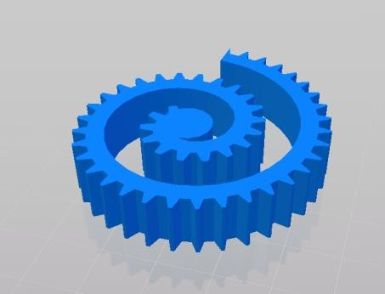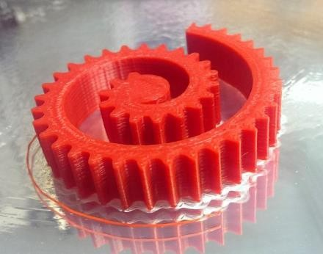

1. *Del modelo 3D (azul) a la pieza física fabricada mediante una impreso 3D (rojo)*

### Tipos de impresoras 3D

En función de la **tecnología** usada, se pueden distinguir dos grandes grupos de impresoras 3D:

* De **compactación,** el objeto es creado a partir de polvo que se compacta por estratos.
* De **inyección**, en las que un material polímero se añade por capas

Por otro lado, si se atiende a su **coste económico**, normalmente asociado a la tecnología usada y a la calidad de los materiales utilizados para su fabricación, se puede distinguir tres grandes grupos:

#### Profesionales:

* + múltiples tecnologías y capacidades
  + Estructuras robustas
  + Uso de varios tipos de materiales.
  + Su coste está en torno a los 50-1000 k€

#### Semi-profesionales:

* + Son capaces de fabricar piezas con uno o dos materiales máximo
  + Su estructura tiene aspecto comercial pero utilizan la misma tecnología que las de bajo coste
  + Su coste está en torno a 1 – 10 k€

#### Bajo coste:

* + Impresoras de montaje manual normalmente
  + Filosofía “háztelo tú mismo” (DIY)
  + Fabricadas a partir de materiales de bajo coste y haciendo uso de otras impresoras 3D que imprimen algunas de sus piezas
  + La gran mayoría de código abierto (Open Hardware)
  + Estructura sencilla, normalmente cartesiana (XYZ)
  + Misma tecnología que semi-profesionales

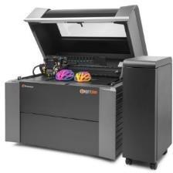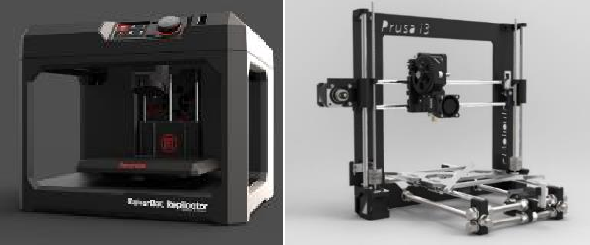

1. *De izquierda a derecha: impresora 3D profesional* *[2],* *semi-profesional* *[3]* *y de bajo* *[4]*

*coste*

### Impresora 3D de bajo coste

La mayoría de las impresoras 3D de bajo coste están asociadas al Open Hardware o **Hardware Libre**.

Se llama Hardware Libre o electrónica libre a aquellos dispositivos de [hardware](http://es.wikipedia.org/wiki/Hardware) cuyas especificaciones, esquemáticos y planos son de acceso público, ya sea bajo algún tipo de pago o de forma gratuita.

En el caso de las impresoras 3D, el hecho de ser hardware libre hace que cualquier persona que quiera montarse una por cuenta propia, pueda hacerlo sin apenas dificultad. Además, esto hace que sus costes de montaje y fabricación sean bajos; de ahí que las impresoras open hardware sean de bajo coste en la mayoría de los casos.

La mayoría de impresoras de este tipo crean los objetos mediante la extrusión en caliente de un filamento de plástico.

Se trata de empujar un hilo de plástico a través de un dispositivo, denominado extrusor, que se calienta hasta una temperatura capaz de fundir ligeramente el material de plástico utilizado, sin llegar a derretirlo por completo. De esta manera, al llegar a la punta del dispositivo o *hot end*, que es mucho más fina que el filamento original, va expulsando por ésta un fino hilo de plástico y lo va depositando en una base.

Esta base debe estar caliente para que el hilo extruido se quede pegado en la primera capa y se mantenga sujeto durante la creación capa por capa de la pieza. Si la base no estuviera lo suficientemente caliente para que el hilo se pegase bien, a la vez que la máquina va ascendiendo construyendo las capas superiores iría arrastrando las capas ya impresas desfigurando por completo la pieza en construcción.

Esta tecnología tiene el nombre de **MDF, Modelado por Deposición Fundida** [5] (nombre dado por la compañía Stratasys Inc). El término equivalente es **FFF, Fabricación con Filamento Fundido.**

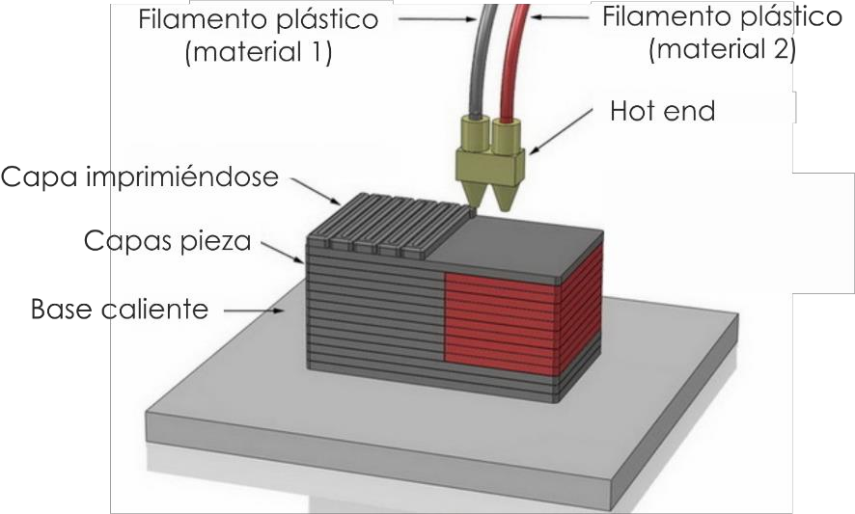

1. *MDF: Modelado por Deposición Fundida*

En el desarrollo de este proyecto se usará como base una impresora hardware libre y cuya tecnología de fabricación será la descrita anteriormente.

Sobre ella se implementará el sistema desarrollado; esto no quiere decir que el sistema no pueda ser implementado sobre otro tipo de impresora.

### Elementos impresora 3D

Dado que en el desarrollo del proyecto se usará una impresora 3D hardware libre, y que ésta deberá montarse de forma manual (filosofía DIY), es necesario saber cuáles son los elementos fundamentales que la componen para elegir los mejores o los que más se adapten a las necesidades del proyecto:

* **Estructura mecánica**: está compuesta de todos los elementos que sirven de sujeción a las partes eléctricas y electrónicas o que cumplen funciones meramente mecánicas (translación, extrusión del plástico, guiado del filamento, soportes para rollos, etc.) Está formada por:
  + Correas y poleas
  + Rodamientos lineales y radiales
  + Piezas de plástico (impresas con otra impresora 3D) para el ensamblaje
  + Varillas lisas y roscadas
  + Piezas estructurales metálicas (en algunos casos)
  + Extrusor de filamento
  + Tornillería

La estructura final más común es la cartesiana con sus tres ejes: X, Y y Z; aunque también pueden encontrarse impresoras con estructura paralela,

como las máquinas de pick and place (tres ejes verticales que sirven como corredera)

* **Componentes electrónicos**: dentro de este apartado se encuentras los elementos que aportan el movimiento, realizan las conexiones a la placa de control y los elementos calefactores:
  + Motores paso a paso
  + Cableado
  + Base caliente
  + *hot end*, punta caliente o fusor
* **Placa de control**: es la placa electrónica encargada del control de los motores y la temperatura de los elementos calefactables (base caliente y *hot end*). Ésta es la encargada de interpretar y procesar los comandos *g-code* que le llegan desde el ordenador (a través de puerto USB normalmente) o desde un medio de almacenamiento.

Existen varios tipos de electrónica y diferentes filosofías que se analizarán con más detalle en los próximos capítulos.

### El proceso de impresión 3D

Se llama proceso de impresión 3D a los pasos que hay que dar para obtener una pieza física partiendo de una idea o necesidad.

De manera general se puede afirmar que existen tres pasos principalmente en dicho proceso:

1. **Diseño 3D de la pieza**: en este primer paso, una vez que se tiene un boceto de la pieza que se quiere fabricar, se diseña mediante un programa de diseño 3D tipo CAD o similar.

Una obtenido el diseño, se genera un archivo con formato STL (siglas provenientes del inglés “*Stereo Lithography*”). Este archivo define la geometría de objetos 3D, excluyendo información como color, texturas o propiedades físicas que sí incluyen otros formatos CAD.

Para imprimir en tres dimensiones una pieza es necesario disponer de este archivo.

1. **Generación del código *g-code*** **[6]**: desde un programa capeador, que analiza la pieza capa por capa y en el que se configuran los diferentes parámetros de impresión (temperaturas, velocidades, densidad de la pieza, etc.) se genera el archivo con el código *g-code*.

En términos generales, *g-code* es un lenguaje mediante el cual las personas pueden decir a [máquinas herramienta](http://es.wikipedia.org/wiki/M%C3%A1quina_herramienta) controladas por computadora (CNC) qué hacer y cómo hacerlo. Son comandos cortos que la impresora interpretará como movimientos.

Este archivo será el que entenderá la impresora, que al fin y al cabo es una máquina de control numérico.

1. **Impresión 3D**: una vez generado el código *g-code*, lo siguiente será enviar los comandos contenidos en éste a la impresora. Esto se hará mediante un programa de interfaz o mediante un dispositivo de almacenamiento conectado en ésta.

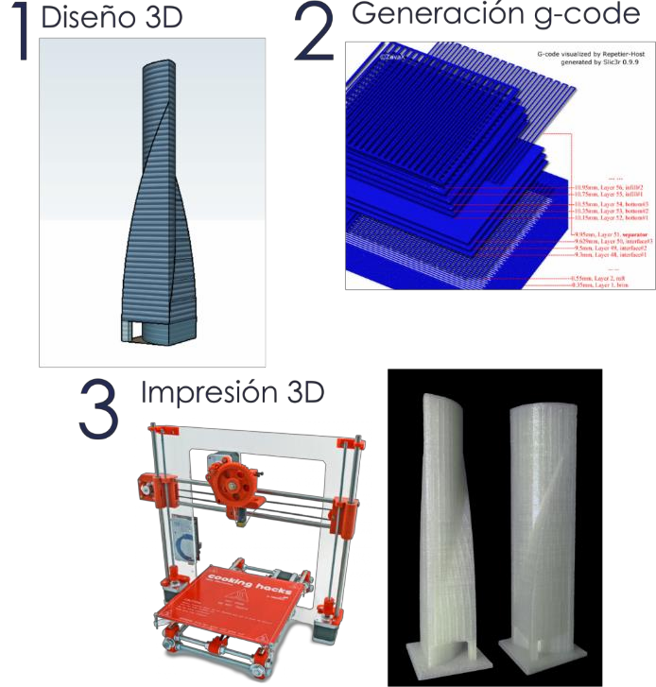

1. *El proceso de impresión 3D*

## Características mecánicas

Como se ha explicado anteriormente, una de las partes principales que componen una impresora 3D es su estructura mecánica o armazón.

La elección del tipo de estructura que se va a usar es un aspecto fundamental a tener en cuenta, ya que, el coste económico de la impresora y su robustez dependerán directamente de la ésta.

A continuación se verán las estructuras existentes.

### Estructuras mecánicas conocidas

La clasificación mostrada a continuación solo comprenderá las estructuras mecánicas existentes para impresoras 3D hardware libre (de bajo coste).

Se toma esta decisión debido a que el desarrollo del proyecto se hará sobre una de éstas.

Además, ha de tenerse en cuenta que solo se clasificarán en función de su armazón o estructura fundamental. El resto de partes mecánicas, tipo correas, tornillería, varillas guía, rodamientos, etc., son partes comunes a todas las impresoras y que, por tanto, su estudio no aporta información adicional a la clasificación.

#### Estructura triangular a partir de varillas roscadas

Las primeras estructuras de impresoras 3D hardware libre que aparecieron estaban hechas a partir de varillas roscadas (varillas M8 mayoritariamente).

Además, muchas de las partes estructurales eran plásticas y estaban fabricadas a partir de otras impresoras 3D del mismo tipo.

Se trata de una estructura cartesiana con sus tres ejes (X, Y y Z) que permiten la impresión en tres dimensiones.

A modo de ejemplo, en la siguiente imagen se puede ver el modelo Prusa iteración 2, una de las primeras impresoras que aparecieron (hardware libre y de muy bajo coste)

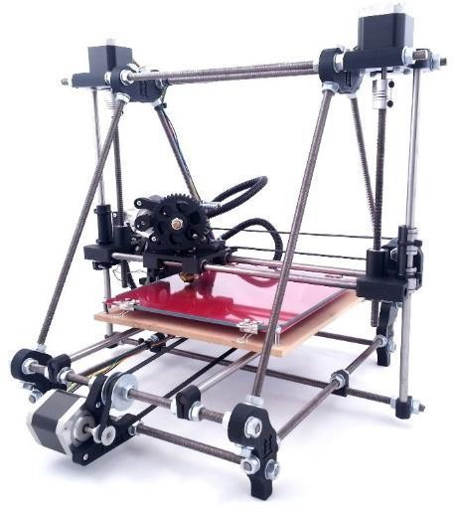

1. *Impresora 3D hardware libre; modelo” Prusa i2”*

#### Estructura triangular a partir de perfiles de aluminio

Dado que la anterior estructura era poco robusta, aunque cumplía con su función, pronto empezaron a aparecer nuevas estructuras trianguladas que imitaban a la anterior, pero fabricadas a partir de perfiles cuadrados de aluminio y piezas plásticas fabricadas con otras impresoras.

Al igual que en el caso anterior, es una estructura cartesiana.

A continuación se muestra una impresora diseñada en España, el modelo de la empresa *RepRapBCN*:

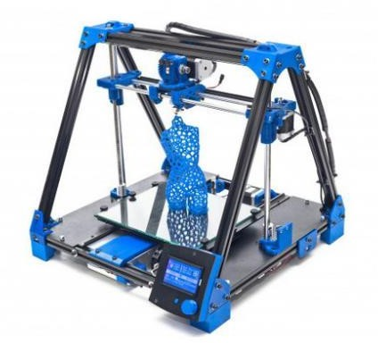

1. *Impresora 3D “RepRapBCN printer”*

#### Estructuras cúbicas

Estas estructuras forman un cubo hueco que aporta gran robustez estructural a la impresora.

Este tipo de estructuras normalmente requieren de otros materiales, tipo madera o metacrilato que forman los paneles laterales del cubo, además de piezas de plástico fabricadas normalmente con otra impresora 3D.

Suelen ser estructuras más complejas y por tanto, por regla general, más caras.

También en este caso es una estructura cartesiana.

Se muestra como ejemplo el modelo de impresora “3DInside” diseñada en Chile:

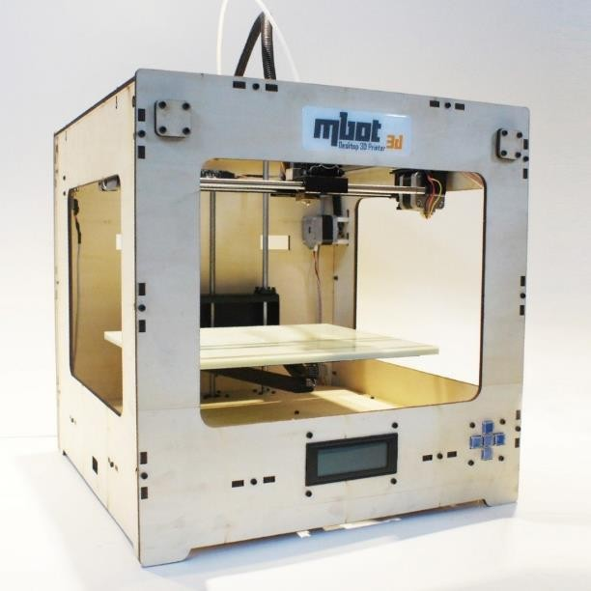

1. *Impresora 3D modelo 3DInside*

* **Estructuras “*Single Frame*” o marco único**

En este caso, la estructura está formada principalmente por un marco metálico, de aluminio normalmente, y de unas varillas roscadas (M10 ó M8) que soportan verticalmente a éste.

Este tipo de estructuras más s

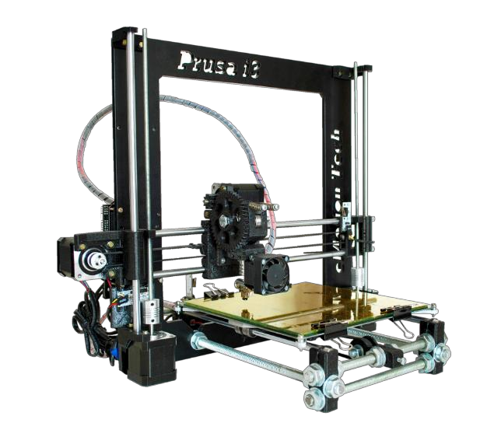

1. *Impresora 3D modelo “Prusa i3 Rework”*

#### Estructuras delta o de ejes paralelos

La estructura de estas impresoras imita la de los robots delta.

Un **robot delta** es un tipo de robot de brazos paralelos. Consta de tres brazos conectados a tres ejes verticales paralelos que mantienen la orientación del actuador del extremo, en el caso de una impresora 3D, el hot end.

A continuación se muestra el modelo “*Rostock*”, impresora 3D de estructura delta:

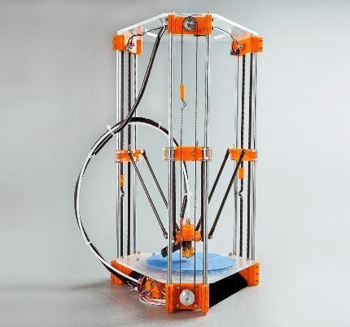

1. *Impresora 3D modelo “Rostock”*

### El extrusor

Una de las partes mecánicas a destacar además del armazón del que ya se ha hablado, es el extrusor.

Es una parte mecánica que lleva asociada un motor paso a paso. Es el encargado de extruir el filamento dentro del *hot end*.

Se puede distinguir entre dos tipos de extrusión:

* **Extrusión directa:** el *hot end* encargado de fundir el filamento plástico está empotrado en el propio extrusor. El plástico por tanto recorre muy poco espacio entre el extrusor y el *hot end*. Esto permite un control muy preciso sobre el plástico extruido que se traducirá en una buena calidad de la pieza final.

En la extrusión directa, el extrusor está colocado en la impresora sobre una parte mecánica llamada **carro,** que se desplaza al menos en un eje (en el X) o incluso en dos (X e Y).

Este grupo de extrusores se puede dividir en dos subgrupos:

* + Extrusor **con engranajes**: el extrusor está compuesto de varias partes mecánicas, entre otras, dos engranajes. Uno de ellos, de menor tamaño, conectado al eje del motor paso a paso. El otro, de mayor tamaño es el encargado de mover el eje dentado, llamado “**hobbed bolt**”, que será el que extruya el filamento. De esta forma se consigue, aumentar el par dado por el “hobbed bolt” reduciendo los esfuerzos soportados por el motor.

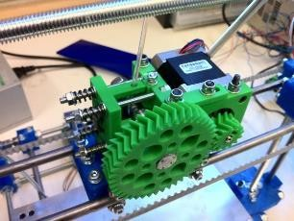

1. *Extrusor directo con engranajes*
   * Extrusor **sin engranajes**: en estos extrusores, no existen engranajes. El eje del motor llevará empotrada una pieza metálica estriada, encargada de extruir el filamento en el *hot end*. En este tipo de extrusor el motor tiene que dar un gran par, pero tiene ventajas como su reducido tamaño o la rápida respuesta en los movimientos del plástico durante la impresión.

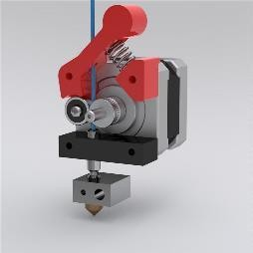

1. *Extrusor directo sin engranajes*

* **Extrusión con cable *bowden***: en este tipo de extrusión, el extrusor está alejado del *hot end*; suele estar colocado sobre la estructura de la impresora, inmóvil.

El filamento irá guiado, desde el extrusor hasta el *hot end* por un tubo hueco de un material inextensible, llamado ***bowden***. Es exactamente el mismo mecanismo que usan las bicicletas para llevar los cables de acero de los frenos (en este caso desde el manillar hasta las zapatas).

El extrusor podrá disponer o no de engranajes, aunque la configuración más extendida es sin ellos.

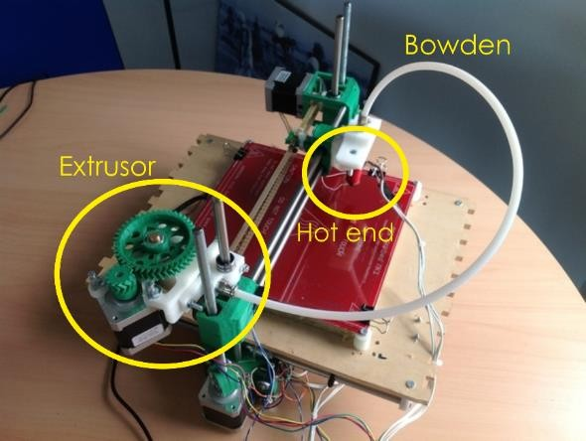

1. *Extrusión con cable bowden*

## Electrónica en la impresora 3D

### Partes electrónicas que componen una impresora 3D

Una vez conocidas las diferentes estructuras mecánicas, es esencial conocer cuáles son los elementos electrónicos y eléctricos que forman la impresora.

Algunos de estos componentes son esenciales para conseguir buenos resultados en las piezas impresas.

Se pueden distinguir varios componentes:

#### Cables

Encargados de la conexión entre los diferentes componentes y de éstos con la placa de control.

Deberá tenerse en cuenta la corriente que conducirán para elegir su sección.

#### Motores paso a paso

Son uno de los componentes esenciales de una impresora 3D. Aportan el movimiento de los ejes apoyados en sistemas de transmisión de poleas- correas y husillos (en algunos casos se sustituyen por varillas roscadas para abaratar costes)

Es importante tener en cuenta el par que deberán transmitir a las diferentes partes para su correcta elección.

Los motores paso a paso más usados son el modelo NEMA 17 que puede verse a continuación:

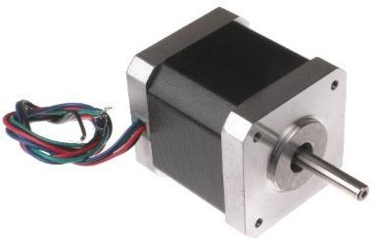

1. *Motor paso a paso NEMA 17*

#### Hot end

El *hot end*, punta caliente o fusor es una parte electro mecánica. Es el encargado de fundir el plástico que formará la pieza.

Soporta altas temperaturas (del orden de 200 – 250ºC), y por tanto es muy importante su diseño térmico, ya que, su extremo, donde se fundirá el filamento de plástico

Está ligado directamente a una parte mecánica llamada **extrusor**. Éste se encarga de empujar el filamento de plástico para que, fundiéndose dentro del *hot end* salga por el extremo de éste, generando así un chorro de plástico que irá, capa por capa, conformando la pieza.

Existen muchos modelos diferentes de este componente. Algunos fabricados completamente con piezas metálicas, otros con partes plásticas (PTFE o teflón) e incluso con partes de madera.

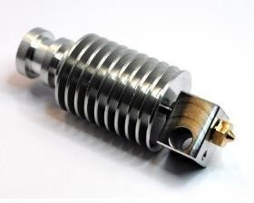 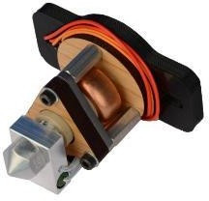

1. *Izquierda: hot end “E3D”; Derecha: hot end “Budasch nozzle”*

#### Base caliente

La base caliente es una PCB (tarjeta de circuito impreso) de unos 20 x 20 cm sobre la que hay rutada una pista de gran longitud de impedancia 1 Ωios.

Esta resistencia se conectará a una fuente de alimentación de 12V, y por tanto disipará una potencia de unos 150W.

Como se ha explicado anteriormente, su función es la de mantener a una temperatura de unos 100ºC la superficie sobre la que se está imprimiendo la pieza

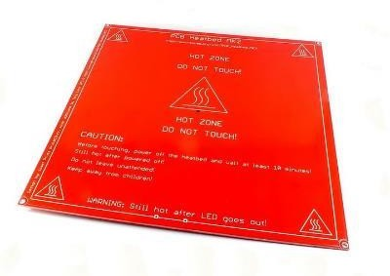

1. *Base caliente modelo “MK2-B”*

#### Fuente de alimentación

Es el dispositivo encargado de alimentar todos los componentes eléctricos y electrónicos que forman la impresora.

Se suele usar una fuente de ordenador de aproximadamente 600W.

## Control en la impresión 3D

El control de todas las impresoras 3D de bajo coste lo lleva a cabo una placa electrónica cuyo principal componente es un **microcontrolador**.

La mayor parte del control está implementado en el ***firmware*** de dicho microcontrolador, pero éste hace uso de otros dispositivos, como termistores para la medida de temperatura, finales de carrera para el control de la posición o puentes en H para el control de los motores. Algunos de éstos van montados sobre la misma placa electrónica del microcontrolador.

Durante el proceso de impresión, es necesario controlar tres aspectos principalmente:

* **Posición:** es necesario poder controlar con exactitud la posición del *hot end* para imprimir con las dimensiones requeridas y la máxima calidad la pieza deseada.
* **Temperatura:** se deben controlar dos temperaturas, la del *hot end* (o *hot ends* en el caso de haber varios) y la de la base caliente (superficie de impresión).
* **Plástico extruido** **[7]****:** el control del plástico que se extruye hacia el *hot end* es esencial. La calidad de las piezas dependerá en gran parte de la calidad del control realizado sobre este parámetro.

### Control de posición

Para controlar con exactitud la posición del *hot end* (extremo de la impresora que está imprimiendo la pieza) en cada momento de manera sencilla y económica se usan motores paso a paso.

Éstos permiten, contando el número de pasos que han dado desde el origen, conocer la posición de los tres ejes.

Para conocer el origen o punto de partida desde el que comenzarán los movimientos para imprimir una pieza se hace uso de tres **finales de carrera** u **opto-acopladores**.

En el inicio de una impresión, los tres ejes se moverán hasta contactar con el final de carrera u opto-acoplador correspondiente a dicho eje. Es por tanto un **control de posición relativo**. Si en algún momento uno de los ejes se frenara por causas externas, se perdería pasos en el motor de ese eje y habría un error en el control de la posición.

La solución para evitar este error (poco común) sería implementar un control de posición absoluto, algo que complica el sistema y lo encarece.

Para realizar este control se hace uso además del microcontrolador y de unos

**drivers de control de motores paso a paso** montados sobre la placa de control.

### Control de temperatura

En una impresora 3D se ha de controlar dos temperaturas:

* **Temperatura de la base caliente.** La base caliente debe tener mantener una temperatura constante durante todo el proceso de impresión para permitir una buena adhesión de la pieza impresa a la superficie sobre la que se está imprimiendo.

En función del material con el que se esté imprimiendo, la temperatura estará en un rango de entre 60ºC y 120ºC.

Para el control de esta temperatura se hace uso del microcontrolador que lleva implementado en el firmware un control PID y de un termistor, que suele ser una **resistencia NTC** (resistencia con coeficiente de temperatura negativo)

* **Temperatura del *hot end*** o de los *hot ends* en el caso de tener varios.

El valor de esta temperatura variará en función del filamento plástico usado. Por ejemplo, si se imprime con plástico ABS, la temperatura estará en torno a 230ºC. Si se imprime con plástico PLA, estará en torno a los 200ºC.

Al igual que en el caso de la base caliente, para realizar el control de esta temperatura se usa el microcontrolador con su PID y una resistencia NTC (100 KΩ normalmente)

Si el control de esta temperatura no es bueno, será difícil conseguir buenas calidades en la impresión. Es por tanto un parámetro fundamental en el proceso de impresión 3D.

#### Control del plástico extruido

El control de la cantidad de plástico que se extruye hacia el *hot end* lo realiza el microcontrolador apoyado en un driver de control para motores paso a paso que a su vez está conectado a un motor paso a paso.

En función de los pasos dados por el motor se sabrá la distancia de plástico extruido.

El diámetro del filamento será un parámetro que se deberá ajustar por software, ya que el microcontrolador no tiene forma de medirlo.

## Software asociado

Dado que el desarrollo del proyecto se ha basado en impresoras 3D open hardware (de bajo coste), hay que indicar que todo el software asociado a éstas es ***open software*** **[8]**.

Normalmente, aunque no necesariamente, la mayoría del software asociado a un componente o máquina open hardware es open software. En el caso de la impresora 3D tratada a lo largo de este proyecto es así.

Por lo tanto, el software o programas de los que se hablará a continuación son open software, no porque todo el software disponible para las impresoras 3D sea libre, sino porque, si se habla de impresoras de bajo coste, es casi indispensable ceñirse a programas libres, cuyo uso no supone ningún coste.

### Software necesario

En cada uno de los pasos del proceso de impresión 3D definidos anteriormente será necesario el uso de uno o varios programas.

### Software de diseño 3D

Para poder imprimir una pieza es necesario diseñarla en 3D en un ordenador previamente.

Aunque los programas de diseño más potentes no son software libre (open software), existen programas que sí lo son y que tienen una gran potencia de diseño, como *FreeCAD*, *OpenSCAD o Blender*.

Además, hay otros programas como *SketchUp* que, aunque no son software libre, sí son gratuitos.

### Capeadores

Como se ha explicado, en el proceso de impresión, el programa capeador analiza la pieza capa por capa y genera el archivo g-code que contiene los comandos que la placa de control, en concreto el microcontrolador, interpretará como movimientos o activación de las resistencias de las partes que se calientan (base caliente y *hot ends*).

En este programa se configurarán diferentes parámetros. Los principales:

* **Velocidades** de impresión: perímetros, superficies laterales, superficies sólidas, mallado interno, puentes, etc.
* **Temperaturas**: de la base y de los *hot ends*
* **Densidad** de la pieza
* Posición (en X e Y) sobre la superficie de impresión de la pieza a imprimir

#### Diámetro del filamento usado

* **Diámetro del *hot end***
* **Tamaño** en los tres ejes **de la impresora 3D**
* Número de extrusores
* Porcentaje de plástico extruido
* Selección de material de soporte si es necesario

Algunos de los capeadores más conocidos son *Slic3r*, *Cura*, *Skeinforge* y *KiSSlicer*

(éste último es gratuito pero no libre).

### Programas interfaz humana

Por último, es necesario un programa de interfaz, que permita manejar la impresora 3D desde un ordenador.

Son programas que permiten mover manualmente la impresora en sus tres ejes y manejar las temperaturas. Además suelen tener un visor de la pieza en 3D que va indicando en tiempo real en qué posición se encuentra el *hot end* durante el proceso de impresión.

Algunos de los programas capeadores llevan integrada la interfaz, como por ejemplo Cura.

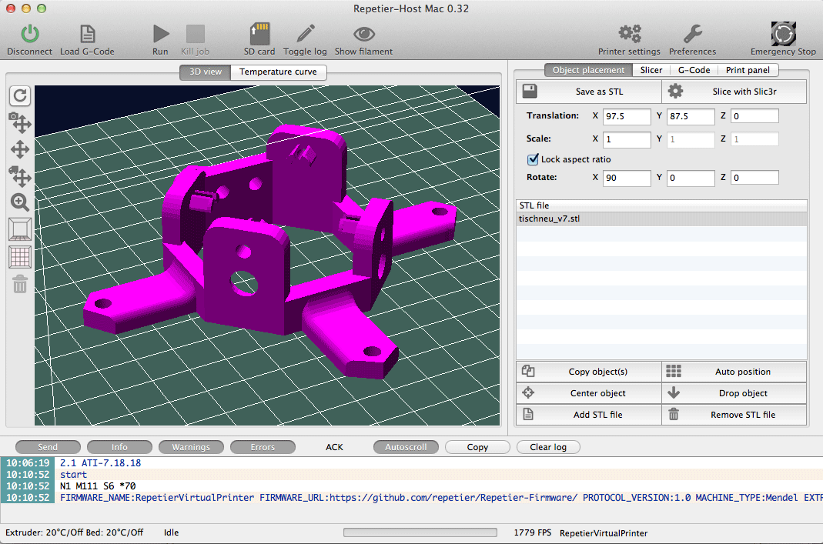

1. *Repetier host* *[9];* *software de interfaz*

## Limitaciones estado de la técnica

A continuación se analizarán las limitaciones actuales de las impresoras 3D de bajo coste, tanto de las comerciales (no hardware libre) como de las hardware libre (filosofía “háztelo tú mismo”).

### Limitaciones mecánicas

### Uno o dos extrusores

La principal limitación mecánica que tienen la mayoría de impresoras 3D de bajo coste es que solo disponen de un único extrusor.

Empiezan a aparecer impresoras con doble extrusor pero son sistemas aún poco desarrollados y muy deficientes en la mayoría de los casos.

El hecho de solo disponer de un extrusor, implica el poder imprimir únicamente con un *hot end* (o con dos en el caso de disponer de doble extrusor).

### Disposición de los extrusores

Se disponga de uno o dos extrusores, la posición habitual de éstos es colocados sobre el eje X de la impresora.

La mayoría de extrusores son del tipo “extrusión directa”. Esto significa que al colocarlos sobre el eje X, se está cargando a éste con el peso de todas las partes que forman el extrusor (motor paso a paso, *hot end* y resto de partes mecánicas).

Durante el proceso de impresión, el extrusor o extrusores se moverán a lo largo del eje en ambas direcciones. El peso de un motor paso a paso modelo *NEMA 17* es muy elevado si se tiene en cuenta que tendrá que recorrer pequeñas distancias a gran velocidad y en el menor tiempo posible.

Debido al elevado peso del extrusor, sus inercias provocarán irregularidades en las piezas impresas.

La mejor forma de solucionar este problema es usando un extrusor con sistema

*bowden* como el que se ha descrito anteriormente.

En la siguiente imagen pueden verse dos extrusores colocados sobre el eje X de una impresora 3D (modelo *MakerBot Replicator 2X*). Como puede observarse, el peso de ese conjunto es elevado si se tiene en cuenta que deberá estarse moviendo de izquierda a derecha a gran velocidad durante el proceso de impresión 3D.

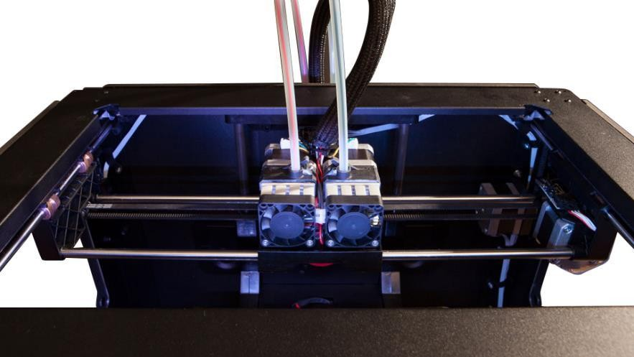

1. *Doble extrusor directo sobre eje X en impresora 3D MakerBot Replicator 2X*

### Regulación de altura de los hot ends

En el caso de disponer únicamente de un extrusor y por tanto de un único *hot end*, no será necesario regular la altura de éste ya que no interferirá con ningún otro.

Sin embargo, en el caso de disponer de doble extrusor (dos *hot ends*) es estrictamente necesario poder regular la altura de los *hot ends* de forma independiente.

Si uno de los *hot ends* está a diferente altura con respecto al otro, uno levantará el material depositado por el otro.

En las impresoras comerciales los extrusores van colocados de forma rígida y no es posible poder regular la altura de los *hot ends.* Esto es una limitación muy grande, ya que cuando surgen problemas con el nombrado (un *hot end* desprende el material impreso por el otro) no hay forma de solucionarlo.

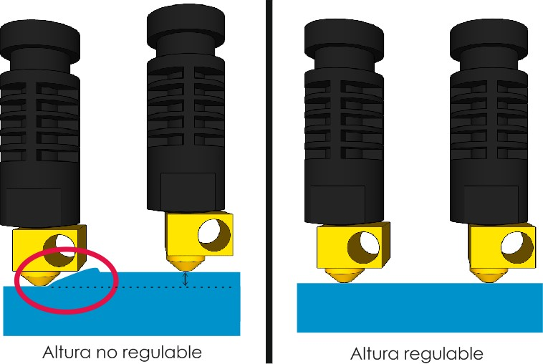

1. *Regulación de altura de los hot ends*

### Limitaciones en la electrónica

Viendo que la principal limitación mecánica se presenta cuando se dispone de más de un *hot end* (extrusor) es fácil darse cuenta de que los problemas en cuanto a la electrónica vendrán asociados del mismo hecho.

Las placas electrónicas encargadas de controlar la impresora 3D (de bajo coste) normalmente solo pueden controlar un extrusor (motor y temperatura del *hot end*) o dos. Si se necesita controlar más de un extrusor, las placas comerciales dejan de ser de bajo coste.

# Objetivos del proyecto

## Objetivos generales

El objetivo principal del proyecto es diseñar los elementos necesarios para poder utilizar hasta **tres extrusores diferentes** en una impresora 3D de bajo coste.

Esto implica el poder **regular la altura** de cada hot end, de forma que lo impreso por un hot end no lo despegue el otro.

En dicho proyecto, se tratarán problemas **mecánicos** y **electrónicos**: se desarrollarán las piezas necesarias para conseguir el objetivo expuesto; se probarán dichas piezas y se diseñará una pequeña **placa electrónica** que permita adaptar el triple extrusor a la electrónica ya existente, la cual solo dispone de control para dos extrusores.

Las placas electrónicas de control actuales (económicas) solo disponen de dos salidas de control para dos motores de los extrusores, dos entradas para sensores de temperatura (de hot end) y dos salidas de control de potencia para las resistencias calefactoras de los hot end.

En este proyecto se dispondrá de tres extrusores, pudiéndose usar solo dos de ellos en cada impresión, pero pudiendo elegir entre tres de una forma sencilla. Esta limitación viene impuesta por la electrónica de la que se dispone.

Será esencial el uso del sistema bowden explicado anteriormente, ya que permite reducir peso de las partes móviles **disminuyendo las inercias** y por tanto se mejoran las calidades de las piezas impresas.

## Justificación

Como se ha explicado, el objetivo del proyecto en términos generales es tener disponibles **tres extrusores** en una misma impresora, y que la altura de éstos sea fácilmente regulable.

El doble extrusor abre un amplio abanico de opciones en la impresión 3D, opciones que llevan a desarrollar este proyecto.

A continuación se muestras algunas de las opciones que permite el doble extrusor:

* **Impresión con dos colores**: es simplemente algo estético, pero, al igual que en las impresoras de papel el negro no es suficiente, en las impresora 3D, un solo color tampoco lo es. Tener disponibles dos extrusores permitirá imprimir en dos colores.

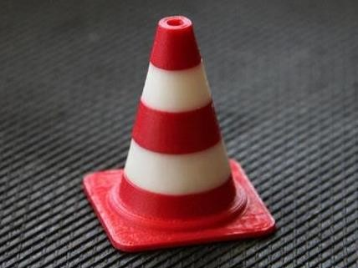

1. *Impresión con dos colores*

* **Impresión con varios materiales**: cada vez hay más materiales disponibles para la impresión 3D. Los más usados son el ABS (*Acrilonitrilo Butadieno Estireno*), muy usado en la industria, y el PLA (poliácido láctico), material biodegradable.

Además empiezan a aparecer materiales elásticos, conductores, que brillan en la oscuridad, solubles en agua o que imitan a madera entre otros.

El disponer de dos extrusores permitirá mezclar dos materiales en la misma pieza, consiguiendo por ejemplo zonas flexibles dentro de una pieza con partes rígidas.

* **Impresión con mejor calidad y reducción de tiempos:** teniendo en cuenta que cada extrusor podrá llevar un *hot end* con un diámetro diferente (diámetro de salida –diámetro chorro de plástico extruido-) podrán realizarse diferente combinaciones, por ejemplo, impresión de partes vistas de la pieza con diámetro menor y relleno con diámetro mayor.

Esto ayudará conseguir piezas de gran calidad externa y reducir tiempos de impresión, ya que, cuanto menor sea el diámetro del *hot end*, más tiempo se necesitará para rellenar un volumen (la cantidad de plástico extruido será menor).

De esta forma se conseguirán piezas de gran calidad superficial (partes vistas) y a su vez, al imprimir las zonas internas (relleno) con un *hot end* de mayor tamaño, se reducirán considerablemente los tiempos de impresión, algo muy importante en este proceso, en el que los tiempos para fabricar una pieza suelen ser elevados (del orden de horas).

Dado que existen piezas de tamaños muy variados, se montarán tres *hot end* cuyos diámetros de punta serán: 0,35 mm, 0,4 mm y 0,5 mm; así, dependiendo del tamaño de la pieza, se podrán hacer diferentes combinaciones de éstos. Por ejemplo, para una pieza de gran tamaño en la que se requiera gran calidad superficial, se usará el *hot end* de 0,35

mm para las zonas vistas y el de 0,5 mm para el relleno (en el caso de una pieza pequeña, el *hot end* de 0,5 mm quizás sea excesivamente grande y deba elegirse el de 0,4 mm).

* **Material de soporte:** una de las limitaciones de la impresión 3D al ser una técnica de fabricación por capas, es la incapacidad de fabricar piezas que tengan zonas en voladizo, y siendo difícil, aunque posible, la fabricación de piezas huecas o en puente.

En la imagen mostrada a continuación pueden verse algunas piezas con forma de puente. Como puede observarse, es posible imprimirlas, pero en ocasiones, las primeras capas (teniendo en cuenta que se imprime desde la base hacia arriba) del “puente” se caen; el filamento no queda bien pegado en el extremo de partida y se suelta.

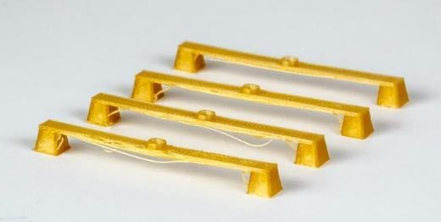

1. *Piezas ejemplo en puente*

En este caso, aunque con dificultad, es posible imprimir piezas en puente porque existen dos apoyos y el filamento conseguirá quedarse pegado de extremo a extremo creando el puente.

Sin embargo, si se quiere imprimir una “T”, no sería posible, dado que al llegar a la zona horizontal de la “T”, las capas no tendrían zona de apoyo y se caerían.

La solución está en utilizar un **material de soporte** que, a la vez que se imprime la parte vertical de la “T”, se vaya imprimiendo a los dos lados de ésta, de tal forma que al llegar a la parte superior, ésta tenga zona de apoyo.

El material de soporte deberá ser un material impreso con poca densidad y que permita ser removido de la pieza con facilidad, ya sea de forma mecánica o por otros medios, como disolviéndolo.

Para conseguir esto, es necesario hacer uso de dos *hot end*, uno para la pieza deseada y otro para el material de soporte.

En las imágenes mostradas a continuación se puede ver como una pieza con multitud de huecos (pieza gris) es impresa junto con material de soporte (blanco) que podrá ser removido disolviéndolo en agua caliente durante unos minutos.

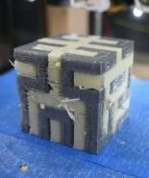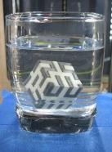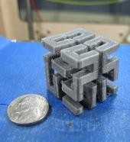

1. *Impresión con material de soporte soluble en agua*

## Solución adoptada

### Pasos en el desarrollo

Para llegar a este objetivo, se pasará por algunos pasos previos:

* Diseño de un **extrusor sin engranajes** para **bowden** **[10]** de pequeño tamaño y de baja complejidad mecánica, que permita un cambio de filamento rápido y sencillo.
* Diseño de un carro para *hot end* modelo j-head y bowden al que se le pondrá el nombre de **monoXtruder** (un único extrusor).

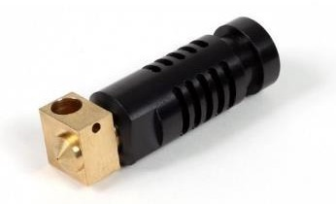

1. *Hot end modelo j-head*

* Diseño de un carro para doble *hot end* (doble extrusor por tanto) que permita regular la altura de cada uno de ellos de manera sencilla y precisa. Este soporte se le llamará **biXtruder**.
* Diseño de un carro para triple *hot end* (triple extrusor) basado en el modelo anterior que integre el mismo sistema de regulación de altura. Se llamará **triXtruder**.
* Diseño de una **placa electrónica** que permita, utilizando las dos salidas de control de la placa (Megatronics) de la que se dispone, conmutar entre dos de los tres extrusores disponibles; de esta forma se podrán usar de dos en dos, los tres *hot end* disponibles.

Además, esta placa **solventará algunos de los problemas** que tiene la placa de control, como por ejemplo, la baja calidad de los MOSFET en los que cae mucha tensión durante el calentamiento de los *hot end*.

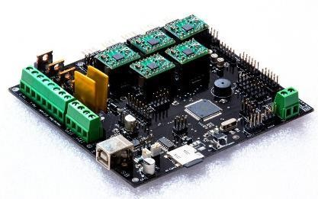

1. *Placa de control usada: Megatronics* *[11]*

### Problemas a resolver

En el desarrollo del proyecto se resolverán varios problemas:

* **Regulación de altura:** al usar más de un *hot end* durante la impresión de una pieza, la posición de los *hot end* en altura deberá ser idéntica. Si esto no es así, un *hot end* podrá rozar lo impreso por otro, arrancando parte del plástico. Esto produciría una mala calidad en la pieza además de que los *hot end* podrían llegar a romperse al cabo del tiempo.

Actualmente no existe ningún sistema de bajo coste hecho a partir de piezas de plástico (sin uso de piezas mecanizadas en metal) que permita de manera fácil regular la altura de los hot end.

Normalmente solo se usan como máximo dos extrusores (dos *hot end* por tanto) colocados sobre una pieza que no permite el movimiento de éstos de forma individual. Cualquier desajuste es incorregible.

* **Control**: dado que las electrónicas de bajo coste solo pueden controlar dos extrusores (motor y temperatura), será necesario diseñar una placa que permita conmutar una de las salidas (motor y temperatura) de tal forma que se pueda elegir la configuración de extrusores deseada.

Además, la mayoría de placas de control que existen en el mercado tienen componentes de baja calidad. Esto hace que, por ejemplo, en el MOSFET usado para el control de temperatura de los *hot end* haya muchas pérdidas y la temperatura de éste tarda mucho tiempo en alcanzarse.

Por ello, en la placa diseñada se estudiará qué componentes pueden mejorar estas funcionalidades que se ven afectadas por la mala calidad de los componentes de la placa de control.

* **Colocación del extrusor y sistema *bowden*:** dado que deberán tenerse dos extrusores para que extruyan plástico sobre dos de los *hot ends*, hay que hacer un estudio de en qué posición y lugar de la impresora es más óptima su colocación.

Además, como el cable bowden de uno de los extrusores deberá ser fácilmente intercambiable entre dos de los *hot ends*, habrá que diseñar un sistema que haga sencillo este cambio.

El estudio de colocación del extrusor estará condicionado por el sistema bowden como se verá más adelante.

* **Análisis software capeador**: una vez realizado el diseño de todas las partes, será necesario analizar los diferentes programas de capear existentes, ver sus limitaciones y cómo ha de hacerse la elección de los parámetros.

Una buena configuración de estos parámetros llevará a obtener muy buenos resultados en las piezas impresas. Sin embargo, el desconocimiento o mala configuración de alguno de los parámetros existentes, puede hacer que el desarrollo mecánico y electrónico hecho sirva de muy poco.

Se analizarán principalmente dos programas: *Slic3r* y *Cura*. Además, se hará una breve explicación de cómo han de configurarse, indicando las ventajas e inconvenientes de cada uno de ellos.

### Criterios de diseño

Los criterios de diseño serán:

* **Mínimo coste:** piezas poco volumétricas, componentes económicos y mínimo número de componentes.
* **Mínimo espacio** en la disposición de los tres *hot ends*
* **Robustez y sencillez** de las piezas mecánicas diseñadas
* **Flexibilidad y facilidad** de ajuste de las diferentes piezas

Aunque básicos, estos criterios son difíciles de casar, por ello, se dedicará el tiempo necesario para conseguir que todos ellos se den a la vez, logrando una solución óptima y definitiva en cuanto a la impresión con doble extrusor.

### Aportaciones

Las principales aportaciones son:

* Diseño de un **sistema imprimible** (con una impresora 3D de bajo coste) para el **soporte de hasta tres *hot ends***, haciendo el mínimo uso de piezas no imprimibles. Este sistema deberá facilitar al máximo el ajuste de altura de los tres *hot ends* con respecto al eje Z de la impresora de forma independiente y precisa.

Hasta el momento, no existe un sistema económico e imprimible que cumpla con estas características, siendo la principal aportación el sistema de nivelación de los *hot ends*.

* **Colocación** en posición estratégica del **soporte de los extrusores**. Se colocará sobre el eje X, haciéndolo solidario a los movimientos de dicho eje sobre el eje Z de la impresora.

Actualmente, todos los extrusores se colocaban **sobre la estructura** mecánica de la impresora; estaban **estáticos** sobre ella, y esto tiene una serie de inconvenientes que se estudiarán en los próximos capítulos. En este proyecto se propone un nuevo emplazamiento que aporta grandes ventajas.

* Diseño de una **placa electrónica** para aumentar la capacidad de las ya existentes, de forma que el número de hot ends disponibles sean tres y que elimine los problemas de pérdidas por calentamiento en los MOSFET de las placas comerciales.

# Desarrollo mecánico

## Introducción

Una vez conocidos los objetivos del proyecto, en este capítulo se afrontarán los **problemas mecánicos** a resolver, exponiéndose las distintas soluciones adoptadas y justificándolas.

En algunos de los casos se plantearán soluciones no válidas y se expondrán los problemas encontrados y el porqué de su descarte, para llegar finalmente a una solución definitiva.

En este capítulo se expondrán principalmente los **diseños 3D** realizados para alcanzar el objetivo buscado.

Todos estos diseños estarán pensados para **poder ser fabricados a partir de otra impresora 3D de bajo coste**, haciendo el mínimo uso de materiales extra no imprimibles (tornillos, muelles, piezas metálicas, etc.)

Los problemas que se resolverán en este capítulo serán:

* **Elección de la estructura** para la impresora 3D que cumpla con los siguientes requisitos: económica, de fácil montaje (mínimo número de piezas) y robusta.
* **Diseño de un extrusor** sencillo para ***bowden*** y **filamento de 1,75 mm** de diámetro.

Existen muchos diseños en la red, pero pocos de ellos cumplen con las necesidades específicas de este proyecto. La gran mayoría son demasiado complejos o son diseños que requieren de gran cantidad de piezas no realizables con una impresora 3D.

* **Soporte** para dos extrusores. Se planteará una solución no planteada hasta el momento y por tanto **innovadora**, para la sujeción de dos extrusores; además se planteará un **sistema** que permita de manera **rápida y sencilla cambiar los extrusores** de *hot end*.

Hay que tener en cuenta que cada *hot end* lleva asociado un extrusor; dado que solo se dispondrá de dos extrusores, uno de ellos deberá ir alternándose entre dos de los tres *hot end*s disponibles. Esto requiere de un sistema que permita el cambio de manera rápida y sencilla.

## Elección de estructura

Conocidas las diferentes estructuras disponibles expuestas en la sección 3.2.1, para el desarrollo del proyecto se ha decidido usar una estructura del tipo “***Single Frame***”.

Más en concreto, se ha decidido montarlo sobre uno de los modelos de impresora 3D open hardware más conocidos, la ***Prusa i3***.

Este modelo de impresora está diseñado por Josef Prusa, el cual ha realizado otros dos modelos de impresora (*Prusa*, y *Prusa iteración 2*).

El modelo Prusa i3 o iteración 3 hereda algunas de las partes de los modelos anteriores, eliminando la gran mayoría de los problemas que éstos tenían.

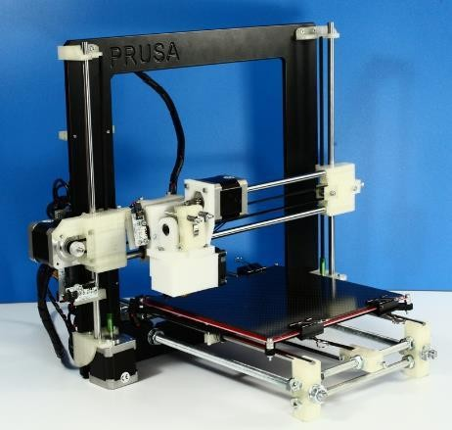

1. *Modelo original Prusa i3*

Este modelo supone una revolución en los diseños de las impresoras 3D de bajo coste, especialmente en las open hardware, y tras su aparición surgen muchos modelos de impresora 3D basados en ella, como por ejemplo la ***Prusa i3 Rework*** o la ***PowerCode*** (diseño español).

La Prusa i3 fue el primer modelo de impresora cuya estructura principal dejaba de ser varillas roscadas (*Prusa i2* por ejemplo) y pasaba a ser un marco de aluminio colocado en vertical.

Al igual que en la mayoría de las impresoras 3D de bajo coste, las piezas de plástico que forman parte de la estructura, están fabricadas a partir de otras impresoras 3D. Se puede decir que una impresora “tiene hijos”, ya que es capaz de imprimirse a sí misma.

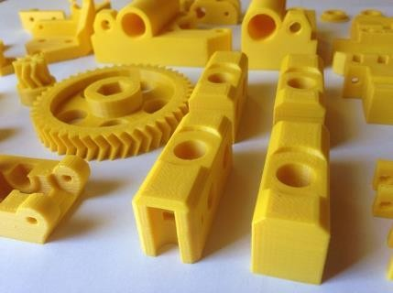

1. *Piezas impresas por impresora 3D de bajo coste para el montaje de otra impresora*

En este proyecto, todas las piezas diseñadas serán fabricadas por una impresora 3D como se ha explicado anteriormente.

### Justificación

Existen varios motivos por los que se ha decidido elegir este modelo de impresora:

* Se trata de una de las **estructuras más sencillas** y por tanto que menos piezas de plástico necesita.
* Aunque a priori puede parecer que es poco robusta, no es así. El marco vertical solo sufrirá esfuerzos paralelos al plano que forma, nunca se registrarán esfuerzos en una dirección perpendicular a éste.

Los esfuerzos producidos por los movimientos en la dirección perpendicular al plano del marco metálico son absorbidos por las varillas roscadas que se encuentran paralelas al plano horizontal sobre el que se apoya la impresora. Es por tanto una **estructura robusta**.

* Dado que se trata de una estructura sencilla, también es una estructura **económica** y de **fácil montaje**, algo esencial cuando se trata de una impresora que se ha de montar por el usuario.
* Es una **estructura abierta** que facilitará la colocación del nuevo sistema de extrusores y el cable bowden.
* Es un **modelo de impresora muy conocido** y por tanto el sistema diseñado podrá ser utilizado por muchas más personas que si estuviera diseñado para cualquier otro modelo de impresora.

### Partes de la estructura

Antes de seguir adelante con el desarrollo del proyecto, es necesario indicar el nombre de algunas de las partes de la impresora para poder entender los diseños que se presentarán a continuación.

En la imagen siguiente están indicadas algunas de las partes más importantes de una impresora. Esencialmente las partes mecánicas.

En la imagen se presenta la configuración típica de una impresora 3D de bajo coste, con el extrusor montado en el carro que se mueve sobre el eje X.

Es una de las configuraciones más usadas, de la que más información hay y de las más sencillas de montar.

Por regla general, la gran mayoría de las impresoras son cartesianas, y por tanto lo mostrado en la imagen es trasladable al resto de estructuras (excepto a la estructura de ejes paralelos).

Como puede intuirse, el bloque carro + motor paso a paso + hot end + extrusor movido por un sistema de correa y polea tendrá grandes inercias. Éste es uno de los problemas a resolver en el transcurso del proyecto.

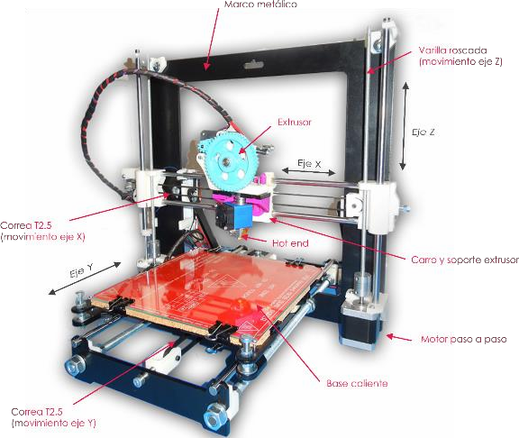

1. *Partes principales de una impresora 3D de bajo coste*

Una de las partes mecánicas de las que se ha hablado es el extrusor. También es interesante conocer algunas de sus partes para entender su funcionamiento.

En la siguiente imagen se puede ver un extrusor modelo *Jonas* que es de los más usados.

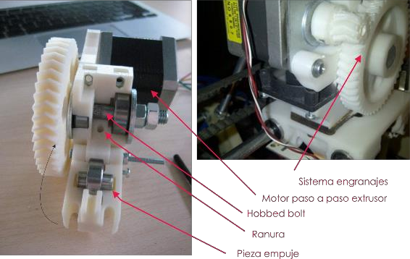

1. *Extrusor modelo “Jonas”*

En este extrusor, la pieza de empuje bascula hacia el hobbed bolt, de forma que el filamento es apretado contra éste mediante el rodamiento que se encuentra en el empuje. De esta forma, cuando el motor transmite el movimiento al engranaje de mayor tamaño, y por tanto al *hobbed bolt* (está acoplado rígidamente al engranaje grande), éste se mueve dentro de la ranura. Al final de esa ranura está el *hot end*.

## Problemas afrontados y soluciones adoptadas

En este gran apartado del proyecto se presentarán todas las **soluciones mecánicas** adoptadas para alcanzar los objetivos propuestos.

Es un apartado donde lo fundamental será el **diseño 3D**.

Todos los diseños mostrados están realizados con ***SketchUp* 2013**, una versión gratuita (no open software) de un programa de diseño 3D.

### Diseño extrusor

Uno de los primeros objetivos del proyecto es el diseño de un extrusor de pequeñas dimensiones que cumpla con los siguientes requisitos:

* **Pequeño tamaño** para poder ser colocado junto con otro extrusor idéntico, de forma que ocupen el menos volumen posible.
* **Fácil de sujetar sobre la estructura**. Ha de permitir sujetarse de manera sencilla a la estructura de la impresora, permitiendo su fácil montaje y desmontaje
* Que esté preparado para montar el **sistema de cable *bowden*** explicado en el apartado 3.2.2 (Extrusión con cable bowden)
* Diseñado **para extrusión directa**, algo esencial cuando para el guiado del filamento desde el extrusor hasta el *hot end* se usa bowden.

La extrusión directa es esencial con bowden porque permite realizar una retracción del cable de manera muy rápida y precisa.

Durante la impresión, el filamento extruido se tensa dentro del bowden. Cuando el extrusor deja de empujar el filamento hacia el hot end, es necesario destensarlo realizando un pequeño tirón en sentido opuesto, a este proceso se le llama *retraction*.

Si el proceso de *retraction* no se hace de forma rápida, el *hot end*

goteará dejando pequeños bultos en las piezas.

Si la extrusión es directa, el proceso de *retraction* podrá realizarse más rápidamente que si se tiene un extrusor con engranajes, en el que existe una relación de transmisión que disminuye la velocidad del *hobbed bolt* con respecto a la del eje del motor paso a paso.

### Diseño inicial

Se empezó diseñando un extrusor que cumpliera con todas las características descritas anteriormente, llegándose a obtener el diseño mostrado en la siguiente imagen.

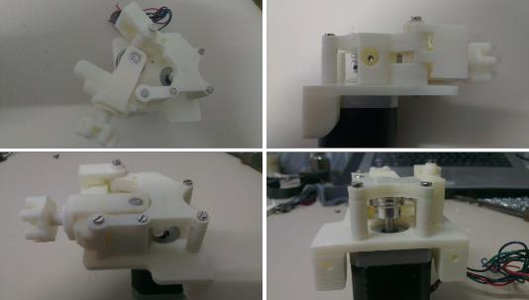

1. *Diseño inicial de extrusor*

Se trataba de un extrusor que cumplía con casi todos los requisitos buscados, pero era demasiado complejo de montar, llevaba muchas piezas y era demasiado voluminoso.

Por estas razones se descartó a pesar de que era completamente funcional y se pasó a diseñar otro modelo más sencillo.

### Diseño final

El siguiente diseño que se realizó sí cumplía con todos los requisitos buscados. Es un diseño aún más compacto y que solo requiere de dos piezas de plástico de pequeño tamaño fabricables con una impresora 3D.

La pieza principal del extrusor diseñado es la siguiente:

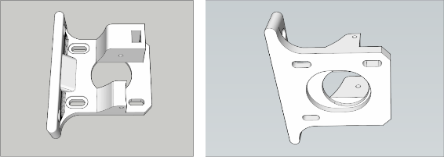

1. *Pieza principal extrusor*

Sobre esta pieza se atornillará el motor paso a paso encargado de extruir el plástico.

Como puede observarse en la imagen, la zona en la que se colocan los tornillos que sujetan al motor tiene corredera. Esto está pensado para poder desplazar el motor aproximadamente 3 mm permitiendo acercar de manera sencilla el eje del motor al filamento.

Además, en esta pieza pueden observarse dos agujeros sin corredera. Estos agujeros se utilizarán para colocar dos tornillos que soportarán el extrusor completo sobre la estructura de la impresora. Para esto, hará falta un soporte intermedio, sobre el que se colocarán los dos extrusores, y que se verá en el siguiente subcapítulo de este proyecto.

La segunda pieza que forma el extrusor es lo que se ha llamado empuje. Es la pieza que asegura que el filamento siempre esté tocando a la pieza dentada colocada sobre el motor paso a paso del que se ha hablado anteriormente. Se puede ver en la siguiente imagen:

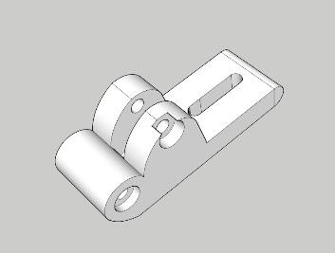

1. *Empuje; parte móvil del extrusor*

Para entender mejor cómo funciona este extrusor, a continuación se muestra una imagen del ensamblaje completo.

En ella se pueden observar varias partes:

* En **rojo** está dibujado el **filamento plástico** con el que se imprime. Es filamento de 1,75 mm de diámetro.

Los diámetros estándar del filamento son 3 mm y 1,75 mm. Como se ha explicado anteriormente, el diámetro recomendable para un sistema bowden, como es el usado en este extrusor, es el de 1,75 mm.

* El **motor**, en **negro**, es un motor paso a paso modelo NEMA 17.

Es un motor capaz de dar par suficiente (4,8 kg/cm) para extruir el filamento. Además, este modelo de motor paso a paso es el mismo que se usa para transmitir el movimiento en los tres ejes de la impresora.

* Las **piezas** diseñadas, las dos mostradas anteriormente (pieza principal y empuje), son las que aparecen en color **blanco** en la imagen.

Serán las piezas principales del extrusor y podrán ser fabricadas a partir de otra impresora 3D.

* En **dorado** puede verse el ***drive gear***, una pieza que en la realidad será dentada.

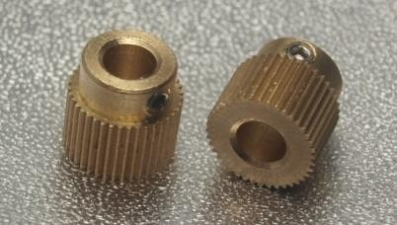

1. *Drive gear*

El *drive gear,* irá colocado (unión rígida) sobre el eje del motor paso a paso. Sus estrías están pensadas para evitar que el filamento se deslice al ser extruido.

Cuanto menor sea su diámetro externo, menor será el par que tendrá que transmitir el motor para extruir el filamento. Según este criterio, la pieza elegida para el diseño de este extrusor es la mostrada anteriormente.

Dado que existen *drive gear* de diámetros muy variados en el mercado, se ha decidido que el motor pueda desplazarse unos milímetros sobre la pieza principal del extrusor, y para ello, los huecos de los tornillos tienen una pequeña corredera. De esta forma, si el *drive gear* utilizado es diferente al mostrado, se podrá hacer un ajuste en la posición del motor, siendo así válido este extrusor para cualquier *drive gear.*

* El **empuje**, pieza encargada de mantener el filamento contra el *drive gear* evitando que éste se deslice, está montado aprovechando uno de los tornillos que sujeta el motor.

Sobre él va montado un **rodamiento** modelo 623ZZ que toca al filamento y le transmite la fuerza necesaria para que éste no se separe del *drive gear*, evitando que deslice en la extrusión. Como el rodamiento gira a la vez que el filamento es extruido, evita que haya demasiado rozamiento entre la pieza de empuje y el filamento, que podría bloquear el motor paso a paso del extrusor.

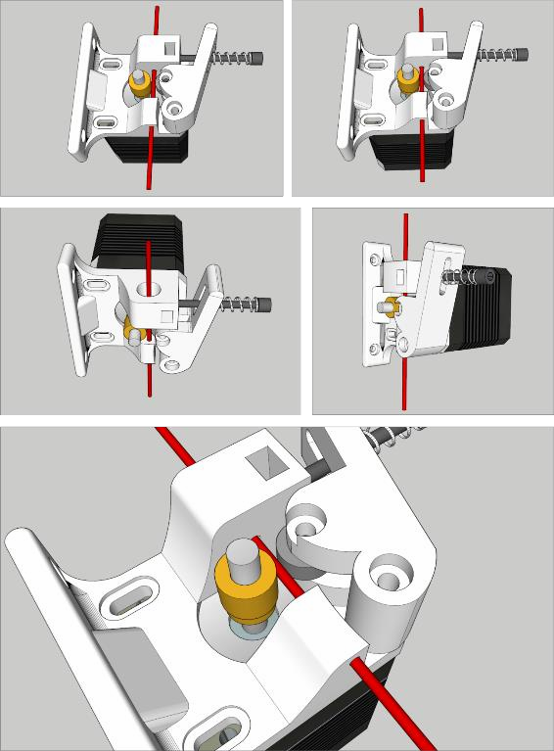

1. *Ensamblaje del extrusor*

Este extrusor se ha fabricado y montado como puede verse en la siguiente imagen:

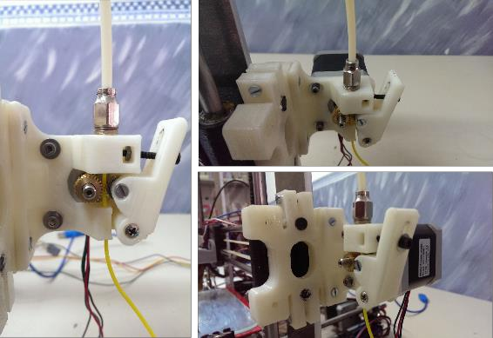

1. *Extrusor final montado*

Como puede verse en la imagen, para la colocación del cable bowden se usa una pieza metálica que se rosca directamente sobre la pieza principal del extrusor.

A esta pieza se le llama ***pneufit***. Es una pieza utilizada en neumática que permite colocar de forma muy sencilla el cable *bowden*. Éste es un tubo de teflón también usado en aplicaciones neumáticas.

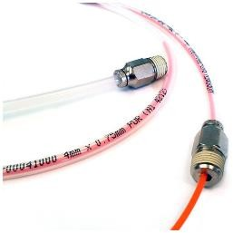

1. *Tubo de teflón con pneufit usado para sistema bowden*

Se ha elegido este sistema ya que, como se ha explicado anteriormente, uno de los requisitos del extrusor es conseguir que el cambio de extrusor para pasar de un *hot end* a otro sea rápido y sencillo.

Además, este material, tanto el tubo de teflón como el *pneufit*, es económico y se encuentra con facilidad a la hora de comprarlo.

### Soporte extrusor

Una vez diseñado y probado el extrusor es necesario diseñar un soporte sobre el que puedan sujetarse dos extrusores.

### Posicionamiento del soporte: justificación

Antes de abordar el diseño hay que decidir dónde se colocarán los extrusores sobre la estructura de la impresora.

Para esto, es importante conocer la posición más utilizada en las impresoras 3D de bajo coste que utilizan el sistema bowden.

En la siguiente imagen puede verse cómo el extrusor (extrusión directa con engranajes) va colocado directamente sobre el carro, es decir, todo el bloque extrusor, incluido el motor paso a paso se desplazará a lo largo del eje X durante la impresión. Las inercias de este conjunto son muy altas, y producirán efectos negativos en la calidad de la pieza (vértices defectuosos, ondulaciones en las paredes de las piezas, etc.)

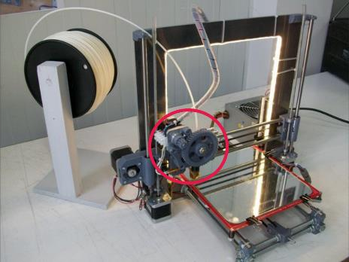

1. *Posición más extendida del extrusor en impresoras 3D de bajo coste*

En el caso desarrollado en este proyecto, el extrusor utilizará el sistema bowden y por tanto no es exactamente el mismo caso mostrado anteriormente.

Dependiendo de la posición elegida el sistema de guiado del filamento por bowden funcionará con mayor o menor eficiencia. Hay que recordar que el filamento será guiado desde el extrusor hasta el *hot end* correspondiente mediante un tubo inextensible de teflón.

El tubo tendrá un diámetro interno ligeramente superior al del filamento. El diámetro del tubo es de 2 mm mientras que el del filamento es de 1,75 mm. Esto quiere decir que el plástico tiene una holgura de 0,25 mm sin contar las tolerancias.

Durante el proceso de impresión, el filamento plástico sufre varios movimientos y esfuerzos. Se analizan a continuación con detalle cada uno de ellos:

1. Durante el proceso de impresión de una pieza el motor del extrusor se mueve en una dirección para introducir plástico, a través del tubo de teflón, al *hot end.* Éste fundirá el plástico que saldrá en estado viscoso por su extremo (diámetro variable) y que irá conformando la pieza mientras los ejes X e Y se mueven.
2. En este proceso, el filamento se tensa dentro del tubo y se ajusta contra las paredes.
3. En el momento en el que se ha terminado de trazar un camino (movimientos de los ejes X e Y) y se empieza otro, el extrusor tiene que dejar de mandar plástico al *hot end* para no dejar bultos o “pegotes” en las piezas. Para conseguir esto, el extrusor realizará un *Retraction* o pequeño estirón del filamento en dirección contraria a la que se estaba moviendo.

De esta forma, deja de salir plástico por el extremo del *hot end* y no aparecen “pegotes” en la pieza.

1. En el proceso de *retraction* el filamento se destensa y se mueve ligeramente dentro del tubo que lo guía.
2. Cuando quiere comenzarse el nuevo camino para continuar imprimiendo la pieza, el extrusor vuelve a enviar filamento hacia el *hot end*, y el cable vuelve a tensarse y a ajustarse dentro del tubo.

El proceso de tensado y destensado durante la extrusión que se acaba de explicar supone un **efecto crítico** en la impresión 3D con bowden.

Es necesario tener el **máximo control** sobre la extrusión si se quiere obtener una buena calidad. Por eso, es muy importante elegir bien el lugar en el que estará colocado el extrusor, o en el caso de este proyecto, los extrusores.

Si este proceso depende del momento de la impresión en el que se encuentre la impresora, será muy difícil controlarlo.

Por todo esto, se ha considerado que lo **óptimo** es colocar los dos extrusores **lo más cerca posible el uno del otro**, y que además, deberá ser **solidario a los movimientos del eje Z**; esto obliga a colocarlo **sobre el eje X** de la impresora.

Si los extrusores los colocáramos sobre la estructura, dependiendo del momento de la impresión (posición del eje Z principalmente), la tensión del cable dentro del bowden y la forma de éste sería variable, algo, que como se ha explicado, es muy necesario evitar si se quiere controlar el proceso de extrusión.

Por todo esto, el extrusor deberá colocarse en la posición indicada en la siguiente imagen:

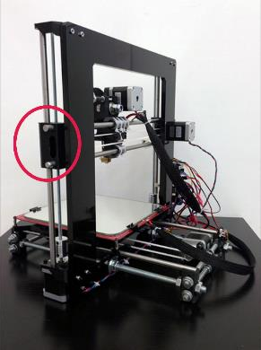

1. *Posición del extrusor sobre la impresora.*

Para su colocación se hará uso del sobrante de varilla que sobresale. Son las varillas que sujetan al carro del eje X y que le permiten su movimiento (haciendo uso de rodamientos lineales).

### Diseño del soporte

Teniendo en cuenta todo lo explicado anteriormente, el soporte diseñado ha sido el siguiente:

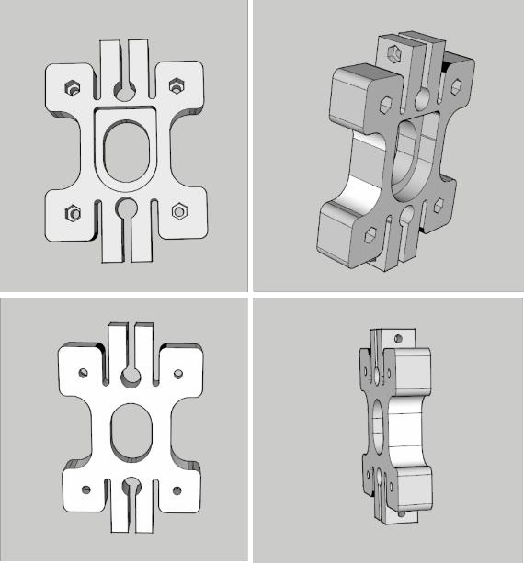

1. *Soporte para dos extrusores*

Este diseño también ha sido pensado para ser fabricado mediante una impresora 3D.

Para montarlo sobre la impresora, y conseguir que los extrusores estén lo más cerca posible el uno del otro, será necesario hacer un espejo a uno de los extrusores, teniéndose que ensamblar de la siguiente manera:

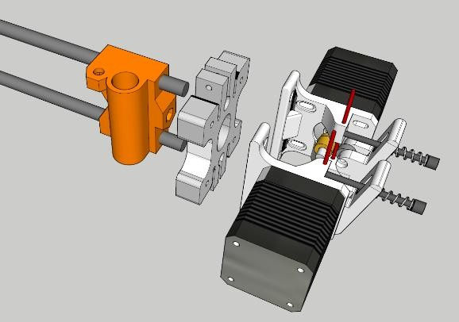

1. *Ensamblaje de los extrusores*

En las siguientes imágenes puede verse cómo queda una vez fabricado y montado sobre la impresora:

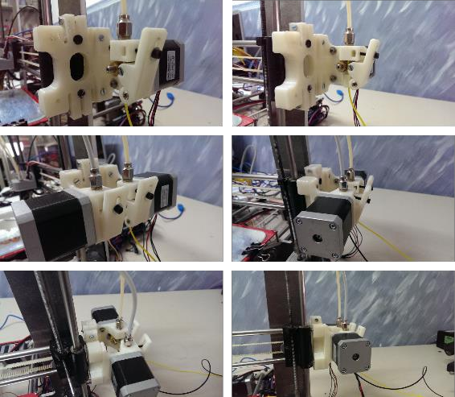

1. *Soporte para doble extrusor sobre impresora Prusa i3*

### Propuesta de carros para los diferentes extrusores

Una vez diseñados el extrusor y el soporte para doble extrusor, el siguiente paso será diseñar el carro o soporte para los hot ends.

Como se ha explicado anteriormente, será necesario hacer tres diseños diferentes:

* Diseño de carro para un único hot end, **monoXtruder**. Solo deberá soportar un *hot end*, y por tanto no será necesario el sistema de nivelación de altura.
* Diseño de carro para dos *hot ends*, **biXtruder**. En este caso, sí será necesario el sistema de regulación de altura.
* Diseño de carro para tres *hot ends*, **triXtruder**. Estará basado en el diseño del biXtruder.
  + - 1. **Un único *hot end*: monoXtruder**

Este primer diseño de carro deberá soportar únicamente un hot end. Esto significa que no será necesario implementar el sistema de regulación de altura del que se ha hablado anteriormente.

Será un carro que soporte un *hot end* modelo **j-head** **[12]**. Esto permitirá colocar cualquier otro *hot end* del mismo tipo, como por ejemplo el E3D.

Estos *hot ends* de forma cilíndrica se sujetan a través de una ranura que les rodea. Existen muchos diseños de soportes, de formas y materiales muy variados, como por ejemplo el que puede verse en la siguiente imagen.

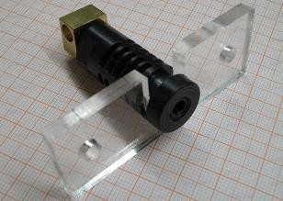

1. *Sistema de sujeción de hot end modelo j-head*

Al igual que en el caso del extrusor, para el diseño del carro ha de tenerse en cuenta que el sistema de guiado del filamento es mediante bowden; esto quiere decir que el filamento llegará al *hot end* a través de un tubo de teflón. Por ello se ha decidido usar el mismo tipo de pieza metálica (*pneufit*) para la conexión del tubo de teflón al *hot end*.

El diseño está formado por dos piezas. La primera, de mayor tamaño, se colocará sobre una pieza heredada del diseño de la Prusa i3. Será la pieza que servirá de soporte al hot end.

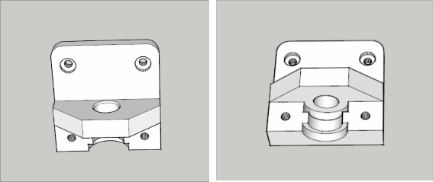

1. *Pieza principal del carro monoXtruder*

La segunda pieza, de menor tamaño, será la que mantenga fijo el hot end contra la otra pieza. Para ello se hará uso de dos tornillos M3.

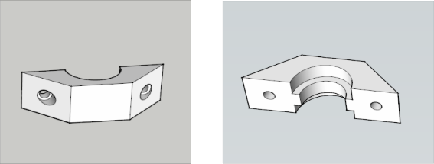

1. *Pieza para la sujeción del hot end contra la pieza principal en el carro monoXtruder*

El ensamblaje completo quedará como se muestra a continuación:

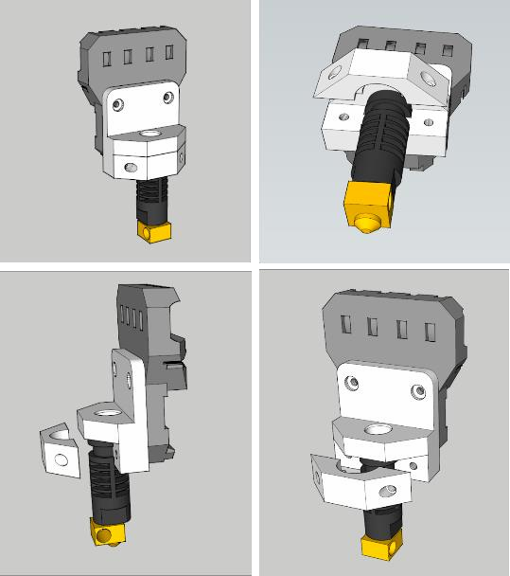

1. *monoXtruder; ensamblaje*

Como puede observarse, se trata de un diseño muy sencillo, compuesto únicamente de dos partes y preparado para colocar el *pneufit* en la parte superior de la pieza principal.

Las dos piezas podrán ser fabricadas por una impresora 3D, y debido a su pequeño tamaño, el peso del carro será muy bajo, evitando así tener grandes inercias durante los movimientos del eje X en el proceso de impresión de una pieza.

El monoXtruder implementado sobre una impresora 3D modelo PowerCode y soportando un *hot end* modelo E3D puede verse en la siguiente imagen:

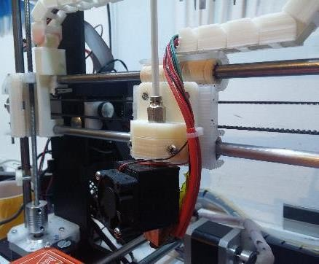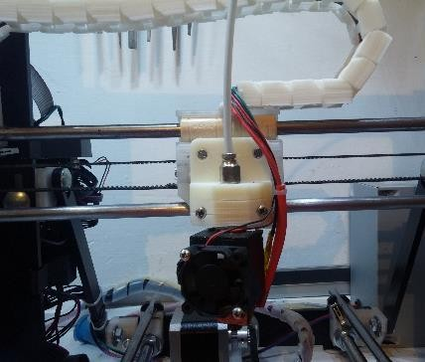

1. *monoXtruder sobre impresora 3D Power Code*
   * + 1. **Dos *hot ends*: biXtruder**

El siguiente objetivo será diseñar un carro para dos hot ends. En éste estará presente el sistema de nivelación o de regulación de altura de cada uno de los hot ends.

Se ha decidido diseñar un carro en el que la altura de los dos hot ends es regulable. Esto realmente no es necesario; uno de los hot ends podría quedar fijo y regular la altura solo moviendo el otro.

Se decidió poder mover los dos hot ends por separado para permitir más flexibilidad en la regulación de altura.

Este diseño está compuesto de tres piezas.

Las dos de menor tamaño serán las encargadas de sostener el hot end. Además, deberán permitir colocar el *pneufit* utilizado en el diseño del monoXtruder. Éste se colocará en la parte superior del hot end.

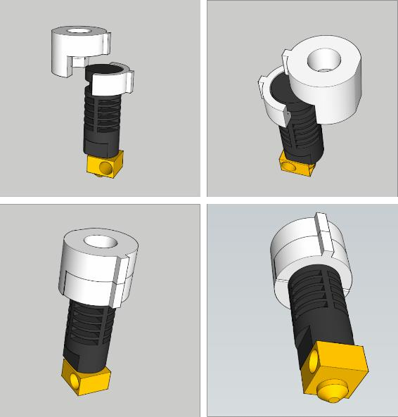

1. *Piezas soporte hot end en carro monoXtruder*

Estas piezas solo se encargan de sujetar el hot end. Éstas se podrán mover verticalmente hacia arriba y hacia abajo para ajustar la altura del hot end.

Sobre la pieza de mayor tamaño mostrada a continuación se montarán estos soportes junto con los hot end.

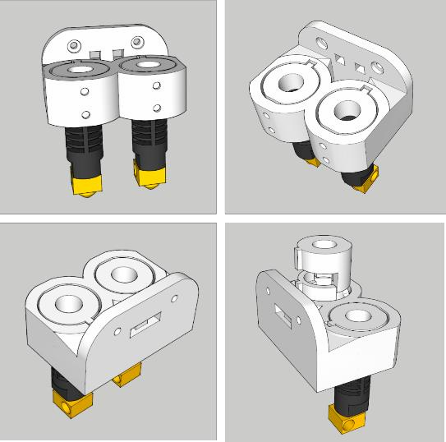

1. *biXtruder ensamblado*

Como puede verse en la imagen, la sujeción de los hot ends junto con las piezas que lo soportan se realiza mediante dos tornillos. Para realizar la **regulación de altura**, se desapretarán estos tornillos, permitiendo así el movimiento del hot end verticalmente.

Apoyando los hot ends sobre la base caliente se consigue igualar sus alturas. En ese momento, los tornillos vuelven a apretarse no permitiéndose ya el movimiento. De esta forma la altura de los hot ends será exactamente igual.

Como puede observarse, es un sistema muy sencillo pero muy efectivo según las pruebas realizadas.

En las siguientes imágenes puede verse el doble extrusor implementado. Son imágenes tomadas durante su periodo de validación.

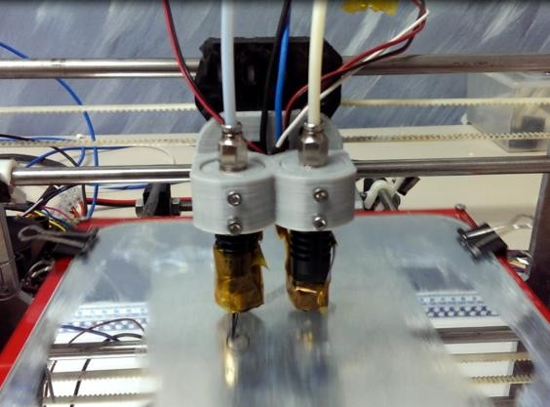 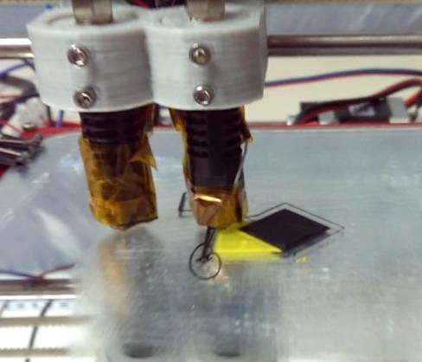

1. *Validación del biXtruder*
   * + 1. **Tres *hot ends*: triXtruder**

Por último, queda por mostrar el diseño del carro para tres extrusores. Está basado en el diseño del biXtruder.

La disposición de los hot ends será en triángulo.

La regulación de altura de los hot ends se hará de la misma manera que en el biXtruder.

En este soporte la pared trasera se ha reforzado, ya que este carro tendrá que soportar el peso de un hot end más, con su resistencia y sus cables.

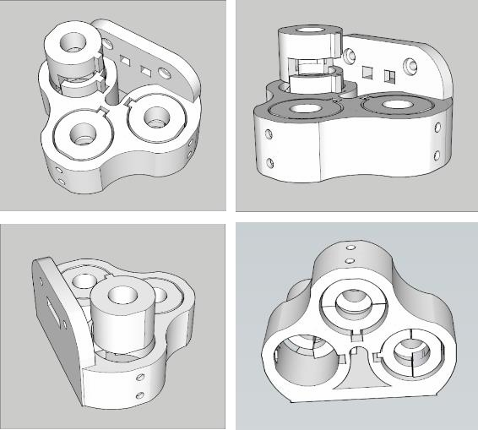

1. *Carro triXtruder sin hot ends*

La anterior imagen mostraba el diseño en *SketchUp*. El sistema implementado sobre una impresora 3D queda como se muestra en la siguiente imagen:

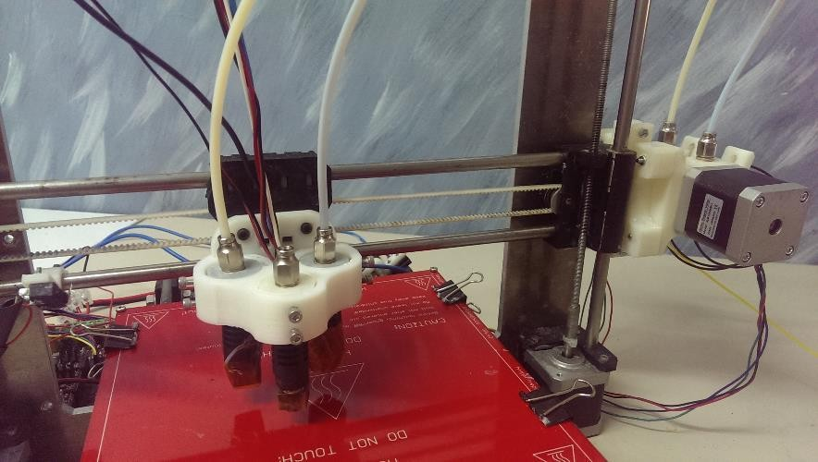

1. *triXtruder sobre Prusa i3*

## Conclusiones

Una vez diseñados y probados estos diseños se puede llegar a la conclusión de que se han alcanzado los objetivos propuestos con creces.

Las pruebas han demostrado que los diseños cumplen con sus objetivos:

* La estructura de la impresora elegida ha permitido desarrollar unos diseños de extrusor muy sencillos y ha facilitado su integración sobre una estructura ya existente.
* El sistema de guiado por bowden del filamento junto con los *pneufit* elegidos cumple perfectamente con su misión, permitiendo un cambio rápido de hot end, para poder elegir entre los dos extrusores disponibles.
* Tras varias pruebas imprimiendo con la impresora, se ha observado que efectivamente, la posición óptima de los extrusores es la elegida. Se ha probado a colocarlos en otras posiciones, por ejemplo de forma estática sobre la estructura, y se ha visto que, como se esperaba, no era la mejor posición.
* El problema de la regulación de altura que hasta el momento no se había resuelto para las impresoras de bajo coste, queda resuelto.

Muestra de que las soluciones adoptadas son óptimas es el hecho de que, los diseños han sido publicados en internet y han tenido una gran acogida.

# Sistema electrónico

## Análisis componentes electrónicos

Una vez alcanzados los objetivos mecánicos y no siendo suficiente éstos para alcanzar el objetivo global, imprimir con tres extrusores, se analizarán las partes electrónicas que forman una impresora 3D de bajo coste y que tienen un papel fundamental en el correcto funcionamiento de ésta.

Una vez analizados los diferentes componentes y justificada su utilización, se abordará la resolución de los problemas asociados a la electrónica para así alcanzar los objetivos relativos a este campo.

### Motores paso a paso NEMA 17

Uno de los componentes fundamentales en una impresora 3D son los motores paso a paso.

Como se ha explicado anteriormente, el control de la posición en una impresora 3D de bajo coste es relativo.

Al iniciar el proceso de impresión, los tres ejes se mueven hasta un extremo, marcado por un final de carrera. Éste será el origen, y todas las posiciones serán relativas a este punto.

Debido a esto, la mejor manera de controlar la posición exacta del *hot end* o

*hot ends* durante el proceso de impresión es usar motores paso a paso.

Una vez conocido el origen marcado por los finales de carrera, se podrá saber la posición exacta de todos los ejes controlando el número de pasos dado por cada uno de los motores de dichos ejes.

El modelo de motor más utilizado es el NEMA 17 [13] del que ya se ha hablado anteriormente (ver imagen 13). Son motores paso a paso capaces de dar un par de hasta 4,8Kg/cm, par suficiente para mover tanto los ejes como el filamento en el caso del extrusor.

De la manera de controlar este tipo de motores se hablará en el próximo capítulo.

Ha de tenerse en cuenta que la transmisión del movimiento desde los motores a los diferentes ejes y el extrusor se realiza de formas diferentes:

* En el caso de los ejes X e Y, el motor lleva encajada sobre su eje una polea y estará colocado en el extremo del eje en el que aporta el movimiento.

En el otro extremo habrá una polea formada por un rodamiento y una guía.

El movimiento lineal se transmite por medio de una correa, normalmente de paso 2,5 mm (T2.5) o 2 mm (GT2).

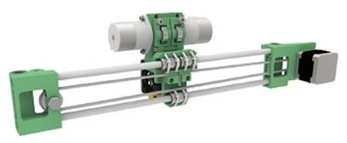

1. *Sistema correa-polea eje X*

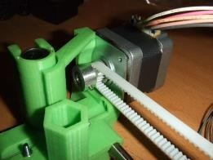

1. *Detalle motor-polea-correa eje X*

* En el eje Z, el movimiento se transfiere a través de un sistema de husillo fabricado mediante una varilla roscada, normalmente M5 y una tuerca de la misma métrica.

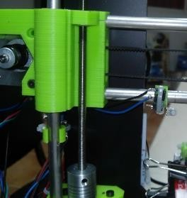

1. *Sistema de husillo en eje Z*

* En el extrusor, el movimiento del motor hacia el filamento se transfiere de las formas ya explicadas (ver sección 3.2.2 El extrusor) y dependerá de si se trata de extrusión directa o no.

### Sensores temperatura

Los sensores de temperatura o termistores son resistencias NTC o de coeficiente de resistencia negativo cuyo valor varía con la temperatura.

En este tipo de termistores, al aumentar la temperatura disminuye su resistencia.

Gracias a este tipo de resistencias y a un circuito de control que se analizará en el próximo capítulo es posible conocer la temperatura de las dos partes calefactables de la impresora 3D: el *hot end* y la base caliente.

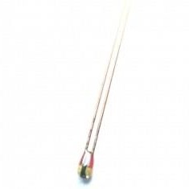

1. *Termistor NTC de 100 KΩ para medida de temperatura*

### Fuente alimentación

Para la alimentación de la impresora se suele utilizar una fuente de alimentación de ordenador de una potencia aproximada de 600W.

La fuente de alimentación se conecta directamente a la placa de control, la cual adapta las tensiones y distribuye la potencia al resto de componentes. La tensión nominal de entrada es de +12V.

Es necesario conocer los consumos aproximados de cada uno de los componentes para elegir de forma correcta la fuente de alimentación necesaria:

#### Motores paso a paso:

El consumo de un motor paso a paso en funcionamiento es aproximadamente 200 mA.

Teniendo en cuenta que el número total de motores paso a paso son 6 contando con los de los extrusores, el consumo total de los motores es de 1,2 A.

#### Base caliente:

La base caliente es una resistencia de 1Ω. La tensión de alimentación de ésta es de +12V; por tanto, su consumo será de unos 12 A.

#### Hot ends:

La resistencia que calienta los *hot ends* es de 3,3 Ω o 6,8 Ω y su tensión de alimentación de +12V. Según esto, el consumo será de como máximo 3,64 A

Considerando las pérdidas en la tarjeta de control, principalmente en los MOSFET y en los drivers de control para motores paso, el consumo total en términos de corriente de la impresora 3D será de unos **17-20 A**.

Sabiendo que la tensión de alimentación es de +12V, el **consumo total** será de unos **240 W**.

Para la elección de la fuente de alimentación deberá tenerse en cuenta que la fuente deberá dar 20 A por la salida de +12V. Las fuentes que cumplen esto suelen ser las de 600W; de ahí que la elección de la fuente haya sido una de 650W.

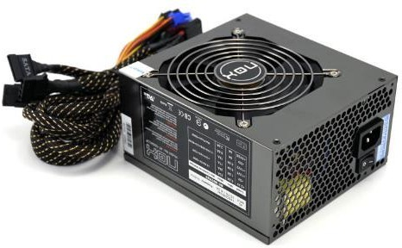

1. *Fuente alimentación para impresora 3D*

### Hot ends

El hot end es un componente que combina electrónica y mecánica. Se trata del elemento encargado de fundir el plástico. Para ello, su temperatura deberá oscilar entre los 180ºC y los 250ºC en función del material usado.

Para alcanzar dicha temperatura, el hot end está provisto de una resistencia de potencia (2,5 W) de un valor óhmico entre los 3,3Ω y 6,8Ω, que conectada a la

alimentación caliente el *hot end* hasta las temperaturas nombradas anteriormente.

Junto a la resistencia se coloca el termistor NTC encargado de medir la temperatura.

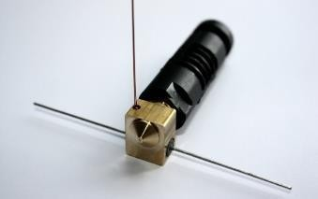

1. *Resistencia y termistor en hot end modelo j-head*

### Introducción a los diferentes tipos

Atendiendo a la parte electrónica de los *hot ends*, no existen diferencias entre ellos. La única diferencia estará en el valor óhmico de la resistencia elegida.

En cuanto al aspecto mecánico, se puede distinguir dos tipos de *hot ends*:

* **Completamente metálicos (“*all metal*”)**: normalmente acompañados de un ventilador que enfría su parte superior para evitar que el filamento se funda antes de llegar a su extremo.

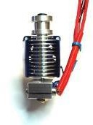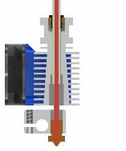

1. *Hot end “all metal” modelo E3D-V6*

* **Con partes plásticas**, normalmente **teflón** o **PEEK**: normalmente más económicos que los “*all metal*” y con un rendimiento muy similar. Por el contrario, son más delicados, y que las partes plásticas si no se tiene cuidado pueden llegar a fundirse.

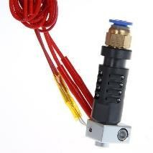

1. *Hot end modelo j-head con partes de plástico*

### Justificación de elección

Para el desarrollo del proyecto y teniendo en cuenta que han sido necesarias tres unidades de este componente, se ha elegido un *hot end* de pequeño tamaño y económico: el j-head.

Es uno de los *hot ends* más utilizados y de mejores prestaciones. Está por debajo de algunos de los “*all metal*” pero cumple sin problema su función.

Por lo tanto, los criterios de elección han sido su menor coste económico, su pequeño tamaño, hay que recordar que tienen que entrar tres en un volumen reducido, y por último, sus buenas prestaciones a pesar de no ser metálico.

### Base caliente

Como se ha explicado anteriormente, la base caliente o *heated bed* es la superficie sobre la que se imprime.

Se trata de una PCB sobre la que hay rutada una pista de gran longitud que crea una resistencia de un Ω aproximadamente.

Su función es proporcionar una superficie nivelada, sobre la que se pueda imprimir la pieza sin que ésta se despegue durante el proceso de impresión.

Puede llegar a alcanzar temperaturas de hasta 120 ºC. El rango de temperaturas dependerá del material con el que se esté imprimiendo. Por ejemplo, si el filamento usado es ABS, la temperatura de la base caliente será de unos 100- 120 ºC; en el caso de ser PLA esta temperatura será aproximadamente la mitad, unos 60 ºC.

La tensión de alimentación de estas placas es de +12V, aunque los nuevos modelos pueden conectarse a +24V; esto significa que no se podrá usar una fuente de alimentación de ordenador, ya que no tiene salida de +24V.

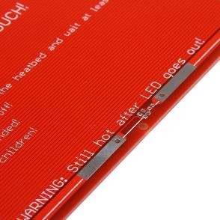

1. *Detalle conexión y pistas base caliente*

### Placa electrónica de control

Uno de los componentes fundamentales o de mayor importancia en una impresora es la placa de control.

Como su propio nombre indica, es la encargada del control de la impresora. Recibe los comandos de los movimientos a través de un puerto USB. Un microcontrolador los interpreta y genera las señales necesarias para mover los motores y calentar el *hot end* y la base. En definitiva es el “corazón” de la impresora.

En ella existen componentes electrónicos y de control. En este capítulo se analizarán únicamente los componentes electrónicos; en el próximo capítulo se analizarán con detalle los elementos de control que hay integrados sobre la placa electrónica.

Existe una gran variedad de placas de control (open hardware) disponibles para impresoras 3D. Todas ellas tienen una estructura similar y contienen componentes muy similares.

Aun así, es posible diferenciar unas placas de otras atendiendo a los siguientes criterios:

* **Número de zócalos disponibles para drivers de control:** en función de los zócalos disponibles para la colocación de los driver de control para el manejo de los motores paso a paso, se podrán usar uno o más extrusores.

Esto es algo muy importante a tener en cuenta a la hora de elegir una placa. Dependiendo el número de extrusores que se quiera usar deberá elegirse una placa u otra.

Por regla general, las placas con mayor número de zócalos son más caras.

* **Con microcontrolador integrado o sin él:** en el mercado existen dos tipos de placas. Las más comunes llevan el microcontrolador sobre el que se implementa la mayor parte del control integrado, soldado en la propia placa. Sin embargo, existen otras placas que están preparadas para pincharse sobre otra, la cual llevará el microcontrolador. A estas placas se les llama *shield* y son más económicas.

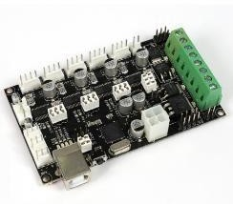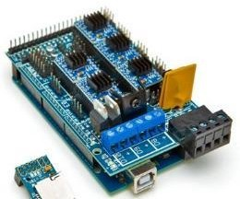

1. *Izquieda: placa con micro integrado, Minitronics; Derecha: shield, RAMPS 1.4*

Éstas son las dos diferencias principales entre unas placas y otras. Existen más diferencias pero de menos importancia, por lo que no se analizarán dado que no tienen interés en el desarrollo del proyecto.

### Placa electrónica elegida

En el momento de elegir la placa electrónica que se iba a usar para el desarrollo del proyecto no existía ninguna que tuviera zócalos para tres extrusores y por tanto se buscó una con dos zócalos.

Dentro de las opciones disponibles se decidió elegir una placa con microcontrolador integrado y drivers de control desmontables, la ***Megatronics***.

Hay que indicar que en la mayoría de las placas los drivers de control pueden ser desmontados, ya que van soldados sobre una PCB la cual se conecta a los zócalos de los que se ha hablado. En otras placas, los drivers de control van directamente soldados sobre la PCB y no pueden sustituirse fácilmente en el caso de que se rompieran.

Además, la placa elegida era una de las opciones más económicas y de mejor calidad que existían en ese momento en el mercado.

#### Componentes en la placa:

Se analizarán a continuación los componentes electrónicos y de control que lleva la placa.

En la siguiente imagen pueden verse en amarillo los componentes electrónicos. En rojo, los de control:

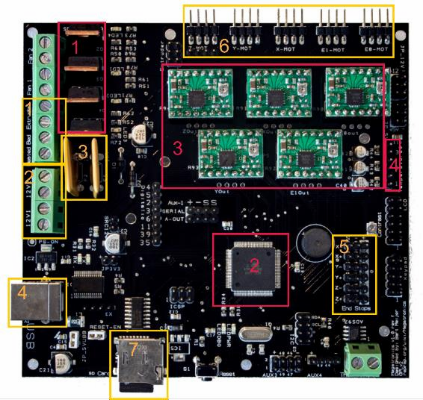

1. *Componentes en placa de control Megatronics*

No se entrará en detalle en todos los componentes y únicamente se nombrarán. En el siguiente capítulo se hará un análisis más detallado de los componentes más importantes.

* + **Componentes electrónicos** (amarillo):
    - * 1. **Conectores** para la conexión de las resitencias calefactoras de los ***hot ends*** y la **base caliente***.*
        2. **Conectores** para la **alimentación**. Es la entrada de potencia y en ella se colocará la fuente de alimentación de +12V.
        3. **Polyfuses** o fusibles reseteables de protección.
        4. **Conector USB** para la comunicación entre el ordenador y la impresora 3D.
        5. Conectores para **finales de carrera**
        6. Conectores para los **motores paso a paso** de los ejes y del extrusor.
        7. Conector para tarjeta **micro-sd**. Pensado para poder imprimir sin necesidad de conectar la placa por USB al ordenador.
  + **Componentes de control** (rojo):

1. **MOSFET** para el control de la temperatura en la base caliente y en los *hot ends.*
2. **Microcontrolador** Atmega 2560 con reloj de 16MHz
3. **Drivers de control** para el motores paso a paso
4. Conectores para **termistores NTC** de la base caliente y los *hot ends*.

#### Esquema de conexionado:

En la siguiente imagen una vez que se conocen los principales componentes que alberga la placa se muestra el esquema de conexión del resto de componentes sobre la placa:

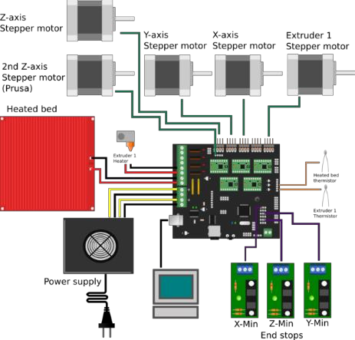

1. *Esquema conexión componentes a la placa Megatronics*

## Conclusiones

El objetivo en esta parte del proyecto era hacer un análisis de todas las placas de control disponibles en el mercado, estudiar sus capacidades y sus limitaciones para poder elegir la placa que más se adaptara a las necesidades.

Además del estudio de mercado, era necesario entender su funcionamiento y hacer un análisis detallado de los componentes que había en ellas, entendiendo el esquema eléctrico para más tarde hacer una elección correcta.

Aunque a lo largo del capítulo no se han dado detalles de más electrónicas, se puede decir que la electrónica elegida era la correcta y la que mejor podía cubrir las necesidades para las que se compró.

Gracias al amplio análisis detallado tanto de las placas disponibles como de sus esquemáticos, el conocimiento adquirido ha sido elevado, llegando incluso a detectar pequeños errores de diseño o malas elecciones en algunos de los componentes.

# Sistema de control

## Introducción

En el capítulo anterior se ha hecho un análisis básico de los componentes electrónicos que componen una impresora.

Se ha visto además con un poco más de detalle la placa electrónica de control y se han analizado algunos de sus componentes, nombrando los componentes que forman parte del control de la impresora más propiamente dicho.

El objetivo de este capítulo es analizar con más detalle estos componentes para entender mejor cómo se realiza el control de la impresora y saber cuáles son las limitaciones que no permitirán imprimir con tres extrusores, planteando soluciones para ello y así alcanzar el objetivo propuesto.

### Partes en el proceso de impresión a controlar

Como ya se ha dicho anteriormente, en el proceso de impresión hay que controlar principalmente dos cosas:

#### Temperatura:

Uno de los factores a controlar es la temperatura tanto de los *hot ends* como de la base caliente.

Su control determinará la calidad de las piezas, ya que, si durante el proceso de impresión la temperatura sufre grandes variaciones, la uniformidad superficial de las piezas se verá muy menguada, además de su resistencia mecánica.

Para llevar a cabo dicho control de temperatura son necesarios tres elementos principalmente:

* **Microcontrolador:** es el componente de control principal. Sobre él, en el firmware, van implementadas varias rutinas de control, no solo de temperatura. Se verá más adelante con más detalle.

El microcontrolador va integrado en la placa de control como se ha visto en la imagen 60.

* **Termistores NTC:** son un elemento pasivo, resistencias que varían con la temperatura, que como se ha explicado, irán colocados externamente lo más pegado posible a los elementos calentados: base caliente y *hot ends.*
* ***MOSFETs*:** los MOSFET junto con un circuito de polarización asociado forman también parte del control de temperatura. Conectados a una de las salidas digitales del microcontrolador funcionan como interruptores, de forma que, mediante una señal PWM proveniente del microcontrolador, que los enciende y apaga, se podrá controlar la tensión media en la resistencia calefactora, que se traducirá en una variación de la potencia disipada por ésta y finalmente en una variación de temperatura.

#### Movimientos:

El segundo factor a controlar son los movimientos de los motores, y por tanto de cada uno de los ejes de la impresora y del extrusor.

Es necesario destacar la importancia del control del motor del extrusor. La cantidad de plástico extruida dependerá directamente del movimiento de este motor.

Si no se tiene un control preciso de este motor, el flujo de plástico durante el proceso de impresión no será el adecuado, y por tanto la calidad será baja.

En el control de los motores intervienen dos componentes:

* **Microcontrolador:** de nuevo interviene el microcontrolador. En su firmware también está implementada una parte del control de los motores.
* **Drivers de control de motores paso a paso:** íntimamente ligados al microcontrolador, ya que reciben las señales de control de éste, estos drivers se encargan de dar a los motores paso a paso los pulsos necesarios para su movimiento.

El microcontrolador por sí solo no puede aportar la potencia necesaria a los motores para que se muevan.

En las impresoras 3D se usan esencialmente dos modelos de drivers: el A4988 y el DRV8825, los cuales se analizarán con más detalle a continuación.

## Control de temperatura

Como se ha introducido anteriormente, para el control de temperatura además de los termistores es necesario además un pequeño circuito que se encarga de convertir las variaciones de resistencia en el termistor NTC a variaciones de tensión.

Este circuito además implementará un filtro para acondicionar la señal. El esquema eléctrico [14] de este circuito es el siguiente:

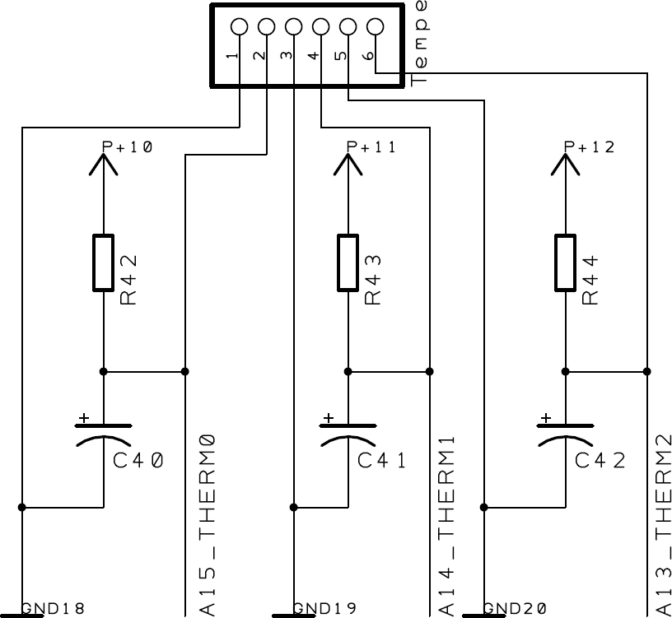

1. *Esquema eléctrico medida temperatura*

La conexión de los termistores, dado que tienen que estar colocados cerca de la superficie caliente (base caliente o *hot ends*), se realiza a través de los pines que se ven en la parte superior de la imagen.

En serie con los termistores hay una resistencia conectada a +3V3 de valor 10 KΩ. En paralelo al termistor puede observarse un condensador de tántalo de 1 µF que actúa como filtro.

La tensión obtenida del divisor resistivo creado por la resistencia de 10 K y el termistor se lleva a una entrada analógica de microcontrolador.

Éste, internamente lleva programado un control PID que generará a través de un pin digital del micro una señal PWM que controlará los MOSFETs.

El objetivo de este proyecto no es analizar el firmware implementado sobre el microcontrolador, y solo se dirá que los parámetros Kp, Ki, Kd (así se llaman en el código programado) pueden ser variados y dependerán del tipo de termistor NTC usado.

El circuito asociado a los MOSFET de salida es el siguiente:

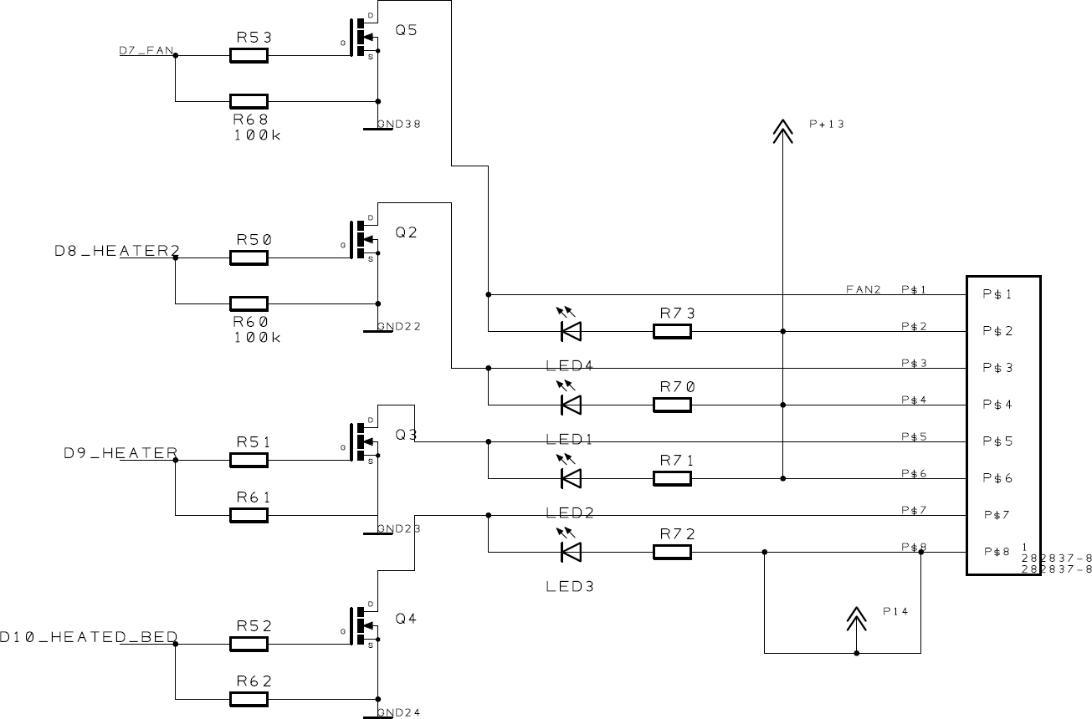

1. *Esquemático MOSFETs asociados a control de temperatura*

Las entradas que controlan la saturación o apertura de los MOSFETs (funcionan como interruptores) provienen del micro, y son las salidas PWM de las que se ha hablado anteriormente.

A las salidas (P$x) que se ven a la derecha del esquemático irán conectadas las resistencias calefactoras, tanto de los *hot ends*, como de la base caliente.

Si el valor de la señal PWM es “0”, el MOSFET estará en abierto y la tensión de salida no tendrá referencia (GND) y por tanto la resistencia asociada no disipará ninguna potencia.

Por el contrario, si la señal de control es “1” (+3V3) el MOSFET entrará en saturación, llegando corriente a la resistencia y calentándose.

Como puede observarse, por cada salida hay un LED asociado que indicará en qué momento dicha salida se encuentra activa.

Si se cuentan el número de salidas disponibles son cuatro: dos para *hot ends*, una para la base caliente y una para un ventilador.

El ventilador se usa para enfriar la pieza mientras se imprime, pero no siempre es necesario.

De aquí se deduce que **solo se dispone de dos salidas para controlar la temperatura de los *hot ends***, y que por tanto solo será posible imprimir con dos extrusores a la vez.

Para evitar tener que estar conectando y desconectando cables en función de los *hot ends* que quieran usarse, **se diseñará una placa que permita conmutar una de estas salidas**, facilitando así el cambio entre *hot ends.* Se analizará con más detalle a continuación.

## Control movimientos

En el control de los movimientos intervienen dos componentes, por un lado los drivers de control para los motores paso a paso y por otro el microcontrolador.

Como en el control de temperatura, el microcontrolador cumple una función esencial en el control de los movimientos.

Gran parte del dicho control está implementado en el firmware. Dado que no es el objetivo de este proyecto, solo se analizará superficialmente qué partes del código intervienen de forma directa en el control de los motores, y por tanto, de los movimientos.

### Drivers control motores paso a paso: puentes H

Para poder controlar los motores paso a paso es necesario hacer uso de una electrónica adicional.

El microcontrolador por sí solo no es capaz de aportar la potencia necesaria para mover los motores.

Es por esto por lo que, en la mayoría de las aplicaciones con motores paso a paso se encontrará un elemento adicional que ayuda de manera significativa en el control de los motores, son los puentes en H, normalmente encapsulados en un integrado; es a esto a lo que se ha llamado driver de control para motores paso a paso.

Se analizará a continuación con más detalle qué son estos drivers de control.

### Drivers de control DRV8825

Existen multitud de integrados para aplicaciones de control de motores paso a paso.

Los más conocidos y más usados en las impresoras 3D son los modelos A4988 y DRV8825.

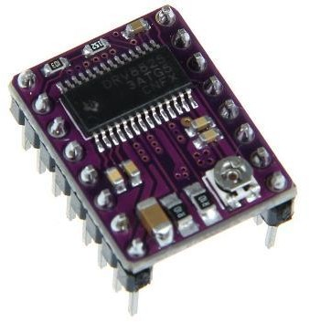

1. *Driver de control DRV8825 junto con su electrónica adicional*

Estos integrados van siempre acompañados de una electrónica adicional, principalmente condensadores y resistencias para el filtrado de las alimentaciones y el ajuste de la corriente entregada por el driver.

Por ser de mayor calidad y mejores prestaciones, analizaremos el modelo DRV8825. Se trata del driver usado para el control de los motores de los extrusores en este proyecto.

El DRV8825 es un integrado que proporciona una solución de control de motores. El dispositivo tiene embebidos dos puente en H, y puede accionar un motor paso a paso bipolar o dos de corriente continua (uno por cada puente en H)

El bloque controlador de salida para cada uno consta de un MOSFET de potencia de canal N. El DRV8825 puede suministrar hasta 2,5 A pico o 1.75 A de corriente de salida RMS (a temperaturas de 25ºC)

Tres pines del integrado permiten la configuración del motor a paso en “full-step” o modo 1/32-step. Esto quiere decir que es posible multiplicar la precisión del motor hasta 32 veces.

El integrado tiene protecciones para sobre corrientes o sobre temperatura.

Como se ha explicado anteriormente, el integrado va acompañado de unos componentes. Es interesante ver cómo es el esquema de conexión de estos componentes adicionales y del motor:

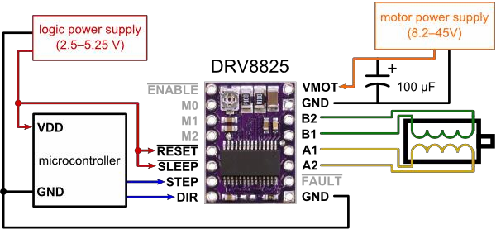

1. *Esquema conexión componentes y motor a driver de control*

Como puede observarse en la imagen, con dos conexiones entre el microcontrolador y el driver es posible controlar tanto la dirección como la velocidad del motor paso a paso; los drivers simplifican en gran medida el control de los motores, aportando además la potencia necesaria para que éstos se muevan.

Si se analiza en detalle la hoja de características de este integrado, se puede encontrar el siguiente diagrama funcional:

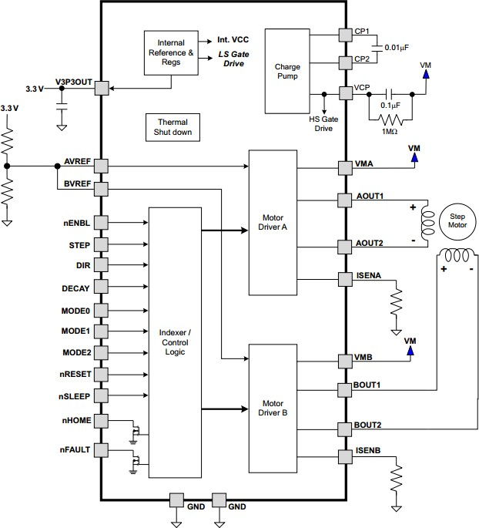

1. *Diagrama funcional driver DRV8825*

El control de la corriente suministrada por el driver puede controlarse externamente variando el valor del divisor resistivo que se ve en la parte superior izquierda de la imagen anterior.

Para fijar la precisión de los motores, el modo de funcionamiento, se usarán los pines MODE0, MODE1 y MODE2, que se variarán mediante *strap* colocados en la placa de control cerca de los zócalos preparados para la colocación de estos drivers (Ver imagen *Componentes en placa de control Megatronics*).

### Microcontrolador

El microcontrolador es el encargado de enviar dos señales de control a los drivers: STEP y DIR.

Estas dos señales portan información del número de pasos que deberá dar el motor y la dirección en la que deberá moverse.

En función del microcontrolador usado, los números de los pines variarán, pero en cualquier caso, son pines configurados como salidas digitales.

### Firmware

Como se ha explicado, gran parte del control de los motores está integrado en el firmware cargado sobre el microcontrolador.

El firmware será el encargado de interpretar los comandos que llegan por el puerto USB y mandar las órdenes a los distintos componentes.

El firmware está programado en un código pseudo-C. Es la programación usada en el entorno *Arduino*.

A continuación analizaremos algunas de las líneas del código del firmware esenciales para obtener un buen control de posición.

Junto a otros parámetros, es necesario configurar en el firmware el número de pasos que deberá moverse el motor para que el eje correspondiente se mueva un milímetro. Esto se configurará en la siguiente línea de código:

**#define DEFAULT_AXIS_STEPS_PER_UNIT {78.7402,78.7402,200.0*8/3,760*1.1}**

Otro de los parámetros a configurar es la velocidad máxima de cada eje en mm/s:

**#define DEFAULT_MAX_FEEDRATE {500, 500, 5, 25}**

Y por último, otro de los parámetros será la aceleración de cada eje:

**#define DEFAULT_MAX_ACCELERATION {9000,9000,100,10000}**

Existen muchos otros parámetros que deberán configurarse en el código para conseguir un control óptimo de la impresora, pero no es el objetivo de este proyecto su análisis.

### Finales de carrera

Un elemento que no debe pasar desapercibido en el control de posición de los ejes de la impresora son los finales de carrera o “end stop”.

Son unos interruptores que, conectados a la placa, indican al microcontrolador el origen de los ejes. Para ello, por cada eje de la impresora se tendrá un final de carrera que, en el inicio de todo proceso de impresión serán activados moviendo cada uno de los ejes hasta tocarlos.

Su función en definitiva es identificar el origen de cada uno de los ejes y de esta forma, obtener el origen del proceso de impresión.

Como puede verse y como se ha dicho anteriormente, el control de posición es un control de posición relativo.

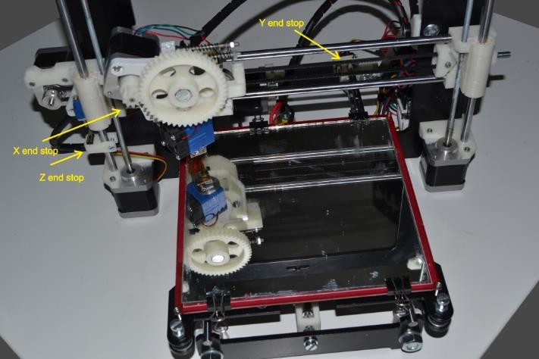

1. *Colocación de los finales de carrera*

## Diseño placa electrónica

Uno de los objetivos del proyecto es diseñar una pequeña **placa electrónica** que permita adaptar el triple extrusor a la electrónica ya existente, la cual solo dispone de control para dos extrusores. Se llamará ***extruder switch board****.*

Las placas electrónicas de control actuales (económicas) solo disponen de dos salidas de control para dos motores de los extrusores, dos entradas para sensores de temperatura (de *hot end*) y dos salidas de control de potencia para las resistencias calefactoras de los *hot end*.

Dado que el objetivo es tener capacidad para imprimir con cualquiera de los tres *hot ends* disponibles, la limitación impuesta por las placas comerciales ha de ser anulada.

Para ello se diseñará una placa cuyas funciones serán:

* Utilizando una de las salidas de **control de temperatura** de la placa disponible, Megatronics, **duplicar dicha salida** para poder **conmutar** entre dos de los hot ends. El tercer hot end irá conectado directamente a la Megatronics (placa electrónica de control).
* Se deberá poder conmutar también una de las **entradas para los sensores de temperatura** de los hot ends.
* Se añadirán dos **conectores de +12V** para la conexión de dos **ventiladores** por si fuera necesario usar esta placa con otro tipo de hot end que sí necesitara de ventilador para su correcto funcionamiento; por ejemplo, el E3D.

### Esquemático y componentes elegidos

En la imagen siguiente puede verse el esquemático de la tarjeta *Extruder swithc board.*

Como puede verse, es un diseño muy sencillo que permitirá conmutar tanto las salidas de control de los *hot ends* como las entradas de medida de temperatura de éstos con un solo interruptor.

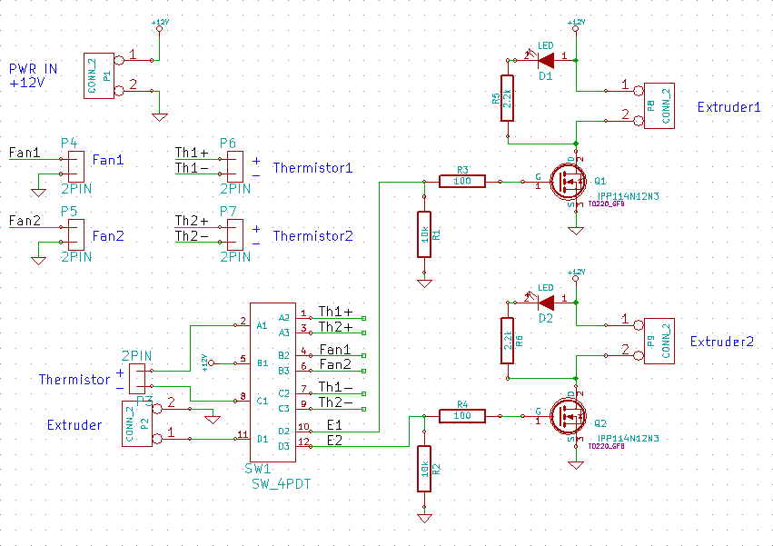

1. *Esquemático extruder switch board*

El **interruptor** usado es un interruptor 4PDT (cuatro polos con dos salidas cada polo). Esto permitirá como se ha dicho, conmutar con un único interruptor:

* Salida de control de temperatura hacia los *hot ends*
* Entrada de termistores para la medida de temperatura en los *hot ends*
* Salida de +12V para ventiladores en el caso de que éstos se usaran (solo se usarán en el caso de usar un *hot end all metal*)

El modelo de **MOSFET** usado es un IPP114N12N3 G. Es capaz de soportar hasta una corriente de drenador (ID) de 75A. Su máxima corriente será de 4A cuando el *hot end* esté calentándose, por lo que el MOSFET soportará esta corriente sin problema.

La resistencia drenador-fuente (RDS (on)max) es de 11,4 mΩ, y por tanto, teniendo en cuenta que la corriente máxima por el MOSFET será de 4A, la disipación máxima será de 182,4 mW (pérdidas que se traducen en calentamiento del MOSFET)

Para evitar que los MOSFET se calienten durante el proceso de impresión, a pesar de que es muy poca la potencia que disiparán, en el rutado se ha dejado un espacio para pegarlos contra la PCB, sobre un plano de drenaje térmico.

El resto de componentes son estándar y no se hará un análisis de ellos.

### Rutado

Una vez capturado el esquemático de la placa en *KiCAD* se ha realizado el rutado de la misma, con el mismo programa.

El resultado del rutado es el mostrado a continuación:

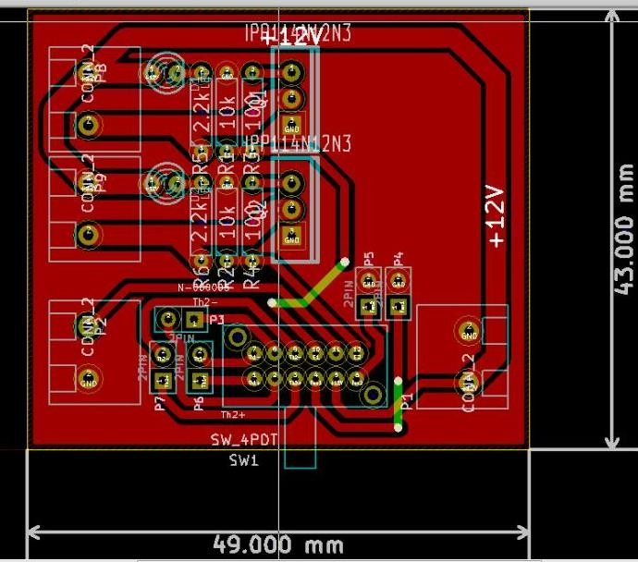

1. *Rutado placa “Extruder Switch”*

### Fabricación y producto final

Para la fabricación de esta placa se ha utilizado una máquina CNC fabricada a su vez a partir de piezas de plástico impresas con una impresora 3D.

En la siguiente imagen puede verse el modelo de máquina usada, una *Cyclone PCB Factory*. Las piezas de color verde están fabricadas a partir de una impresora 3D de bajo coste.

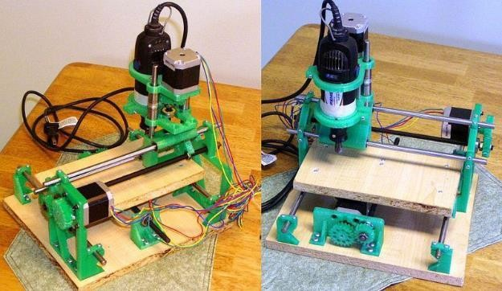

1. *Cyclone PCB Factory CNC para la fabricación de la PCB*

El resultado final de la PCB es el siguiente:

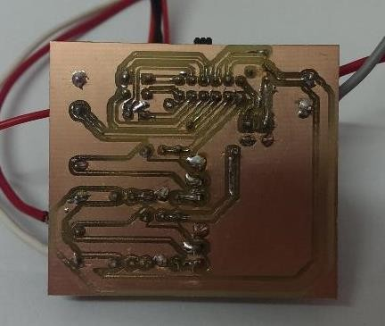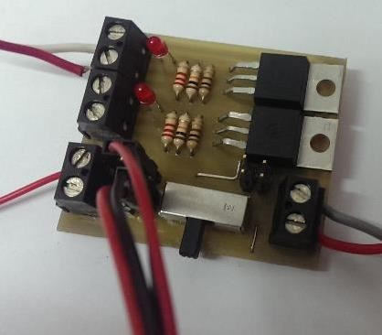

1. *PCB fabricada mediante la Cyclone PCB Factory CNC*

La placa ha sido integrada con la electrónica de control comercial y se ha probado, validando que cumple perfectamente con su función.

Los MOSFET elegidos no se calientan durante el proceso de calentamiento de los *hot ends* y la medida de temperatura de éstos no se ve afectada al añadir la nueva PCB.

## Conclusiones y trabajos futuros

El objetivo en la parte de electrónica control de este proyecto era conseguir adaptar la electrónica comercial existente, la cual solo permite controlar los motores y temperaturas de dos extrusores, para conseguir imprimir con hasta tres *hot ends* de forma sencilla.

Para esto, ha sido necesario estudiar al detalle los diferentes aspectos de control y los componentes implicados.

Una vez realizado el análisis, se ha diseñado una pequeña placa (*Extruder Switch Board*) que permite conmutar las señales relativas al control de temperatura de los *hot ends*: salida de control a la resistencia calefactora y entrada de medida de temperatura desde el termistor.

Después de haber comprobado el correcto funcionamiento de la placa diseñada, se puede decir que **el objetivo ha sido cumplido** y que todo funciona como se esperaba.

Como **trabajos futuros** quedaría hacer una segunda versión de la placa *Extruder Switch Board* que permitiera colocar ésta de forma sencilla junto a cualquier placa de control comercial. La actual placa no dispone de agujeros para colocarle patas o cualquier otro suplemento que facilite su sujeción. En esta primera versión se ha buscado únicamente validar el diseño de la manera más económica posible, de ahí su pequeño tamaño y el hecho de que no esté preparada para colocarse junto a la electrónica de control.

# Desarrollo software

## Introducción

Una vez explicadas las partes mecánicas y electrónicas que forman parte de este proyecto, es necesario analizar qué software es necesario en el proceso de impresión, haciendo hincapié en la parte del software que es esencial para el desarrollo de este proyecto.

Aunque a primera vista parezca que la parte fundamental en el proyecto sea la parte mecánica y electrónica, el software cumple un papel muy importante.

Si el diseño de las piezas no está hecho con un buen criterio o si los parámetros de configuración que se verán más adelante no son los correctos, todo el esfuerzo en el diseño mecánico y electrónico no servirán de nada.

## Software necesario

En el proceso de impresión 3D es necesario hacer uso de tres programas diferentes.

En cada uno de los tres pasos descritos para el proceso de impresión 3D (ver imagen *4.**El proceso de impresión 3D*) se usará un programa diferente.

En el desarrollo de este proyecto, para el primer paso en el que la pieza se diseña en 3D, se ha hecho uso de **SketchUp**, un software de diseño 3D gratuito y con la potencia necesaria para los diseños que han sido necesarios realizar.

Para la generación de los códigos *g-code*, existen varios programas libres y gratuitos. En este proyecto se ha usado **Slic3r**, ya que permite manejar más parámetros y así obtener un mayor control sobre las características finales de la pieza impresa.

Por último, es necesario un software de interfaz. Éste permitirá controlar la impresora 3D de forma amigable desde un ordenador.

El software de interfaz leerá los comandos existentes en el fichero *g-code* y los enviará a la impresora 3D de forma progresiva; son los comandos para imprimir la pieza: movimientos de inicialización (posición “cero” en el inicio), movimientos de los ejes y control de temperaturas.

### Software de diseño

Como se acaba de explicar, el programa de diseño usado ha sido SketchUp. Como puede verse en la siguiente imagen, con una interfaz muy sencilla.

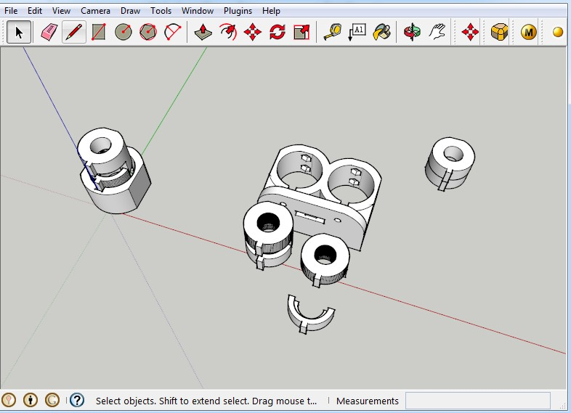

1. *Apariencia SketchUp*

En el proceso de diseño habrá que tener en cuenta aspectos como:

* La pieza tendrá **una o dos partes**: en el caso de tener una única parte, se imprimirá con un único extrusor. En el caso de ser dos, deberá imprimirse con doble extrusor.
* **Dirección de las capas** para conseguir máxima resistencia mecánica: ha de tenerse en cuenta que el plano sobre el que se imprime la pieza es el X-Y, y por tanto, las capas estarán paralelas a este plano. En función de las necesidades mecánicas de la pieza, ésta deberá colocarse en una posición u otra.
* **No es posible imprimir voladizos** a no ser que se imprima con material de soporte: será necesario tener esto en cuenta, y en la medida de lo posible, variar la orientación de la pieza para evitar la existencia de voladizos.
* En el caso de tener **huecos**, ha de tenerse en cuenta que siempre se imprimirán mejor si éstos quedan perpendiculares al plano de impresión.

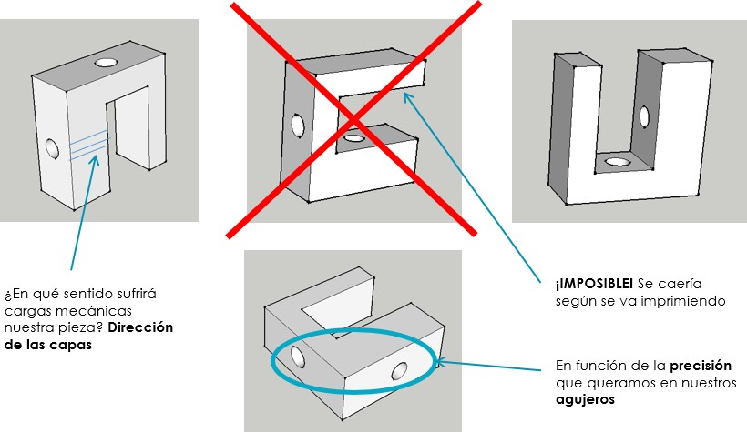

1. *Criterios de diseño 3D*

### Software capeador

Una vez diseñada la pieza en un programa de diseño 3D, el siguiente paso será “capearla”. Este proceso analiza la pieza capa por capa y, a partir de unos parámetros configurados en el software capeador, genera el fichero *g-code*.

En este apartado se analizará un software capeador *open software* que ha sido elegido por su gran abanico de parámetros de configuración.

El programa como ya se ha dicho es el **Slic3r** **[15]**, y su interfaz se puede ver en la siguiente imagen:

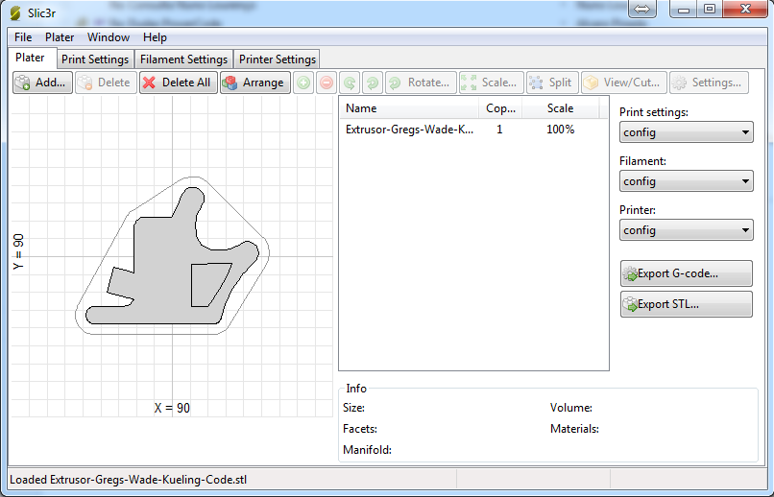

1. *Apariencia Slic3r: software capeador*

Dado que existen multitud de parámetros, solo se analizarán los que son fundamentales para imprimir con doble extrusor, algo esencial en el desarrollo de este proyecto.

Parámetros a configurar para imprimir correctamente con doble extrusor:

* **Número de extrusores**: el primer parámetro que habrá que configurar será el número de extrusores. Para ello , en la pestaña *Printer Setting*s *General*, se indicará el número de extrusores (2 en este caso)
* Una vez configurados el número de extrusores, aparecerán dos nuevas ventanas para configurar los parámetros de cada uno de ellos:
  + **Diámetro del *hot end*:** en este proyecto, dado que se dispone de 3 *hot ends,* los diámetros disponibles son: 0,35 mm; 0,4 mm y 0,5 mm
  + **Offset de los extrusores:** en este parámetro se deberá indicar la posición relativa al *hot end* que se haya considerado como origen (normalmente el colocado más a la izquierda); para ello deberán configurarse el valor en X y en Y del segundo *hot end* (suponiendo que el primero es el [0,0])
  + Por último, existen otros parámetros que se configurarán en la pestaña *Print Settings, Multiple Extruders,* y que permitirá indicar qué partes de la pieza imprimirá uno u otro extrusor; por ejemplo, en el caso de que se quiera imprimir el material de soporte con el segundo *hot end*, deberá indicarse aquí.

Una vez configurados estos parámetros, se generará el fichero de comandos *g- code* que a continuación se enviará a la impresora.

### Software de interfaz

Una vez generado el fichero *g-code*, desde el programa de interfaz se podrá enviar dicho fichero a la impresora.

El software de interfaz usado ha sido **Pronterface.** Como puede verse en la imagen siguiente, este software además de permitir enviar el fichero a la impresora 3D, permitirá configurar temperaturas o mover los ejes de la impresora de forma manual.

Junto a la interfaz gráfica hay una ventana de comandos (parte derecha de la imagen) que permitirá enviar comando *g-code* de forma manual.

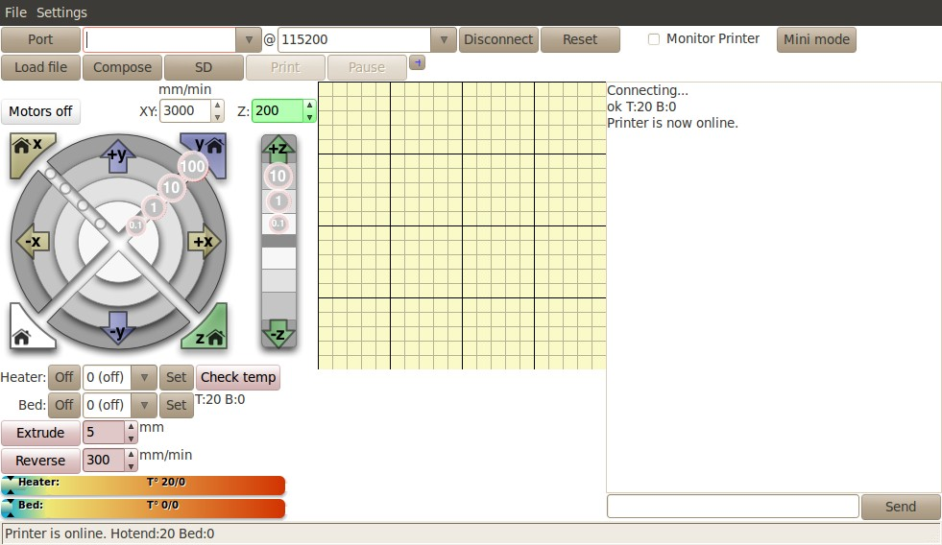

1. *Interfaz humana: Pronterface*

Dado que este programa es solo de interfaz, no existe ningún tipo de configuración específica excepto la configuración del puerto USB y la velocidad de comunicación (*baud rate*) entre placa de controlo y ordenador.

Existen varios programas de interfaz, e incluso algunos de los software capeadores llevan integrada la interfaz. En este proyecto se decidió usar Pronterface debido a su interfaz agradable y su sencillez de uso.

# Conclusiones

## Grado de resolución del problema

Al inicio de este proyecto se propusieron una serie de objetivos bastante ambiciosos, en parte por su complejidad pero principalmente por el hecho de ser innovador en varios aspectos.

La impresión con doble extrusor no es algo nuevo, es cierto que desde hace un par de años incluso empresas comerciales han implantado un doble extrusor en sus impresoras.

El sistema bowden tampoco es algo nuevo. Desde hace aproximadamente un año hubo gente que se decidió a implantarlo en sus impresoras, pero es un sistema complejo en el que poca gente ha decidido aventurarse.

Sin embargo, hasta el momento en el que se empezó a desarrollar este proyecto, ninguna impresora estaba provista de más de dos extrusores. En este proyecto, se ha conseguido diseñar un sistema de triple extrusor, **triXtruder**, de pequeñas dimensiones y que por tanto no reduce el área de impresión útil de una impresora.

Uno de los principales problemas de las impresoras con más de un *hot end*, es la **regulación de altura** de éstos. Todos los sistemas diseñados hasta el momento (código abierto) no permitían regular la altura de cada *hot end* por separado.

Esto significaba que si alguno de los *hot ends* se movía una micras en verticalmente (eje Z), podía levantar parte de la pieza que había impreso el otro *hot end.*

En este proyecto se ha desarrollado un sistema que permite ajustar con precisión la altura de los *hot ends*, logrando así superar el problema de regulación de altura.

Por último, otro de los objetivos del proyecto era **adaptar una de las placas electrónicas de control** existentes (de bajo coste) para poder conmutar entre dos de los tres *hot ends* disponibles.

Se ha desarrollado una pequeña PCB, fabricada con una máquina de control numérico, a su vez fabricada a partir de piezas impresas con una impresora 3D de bajo coste. Esta placa permite conmutar la salida de control de temperatura (resistencias de los *hot* ends) y la entrada de medida de temperatura (termistores).

Por lo tanto, se puede decir que, mediante el desarrollo de unos sistemas mecánicos y una PCB, se cubren todas las necesidades para alcanzar los objetivos propuestos al principio de este proyecto.

A continuación se muestra una imagen con la primera pieza impresa con el sistema de triple extrusor. Dado que es la primera pieza, su calidad no es del todo buena, y solo sirve como ejemplo para mostrar que los objetivos han sido alcanzados.

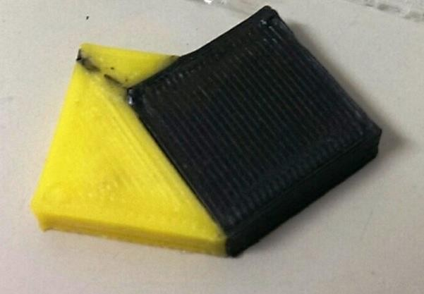

1. *Primera pieza de prueba con doble extrusor*

## Partes innovadoras en el proyecto

Aunque anteriormente ya se han ido nombrando, en el progreso de este proyecto se han ido desarrollando una serie de sistemas que son innovadores, especialmente por haber sido diseñados para ser fabricados mediante una impresora 3D de bajo coste y sin que exista nada parecido.

Las partes innovadoras han sido:

* Colocación de un soporte para doble extrusor sobre el eje X, solidario a los movimientos del eje Z. Esto permite tener un sistema bowden con tubos de menor longitud y cuyos dobleces en el proceso de impresión son menores que en el caso de colocar los extrusores de forma estática sobre la estructura.
* Diseño de un sistema para doble extrusión (biXtruder) que permite regular la altura de cada *hot end* de forma independiente. Este sistema se puede fabricar mediante una impresora 3D de bajo coste (en plástico)
* Diseño de un soporte para triple extrusión (triXtruder) en el que, al igual que en el de doble extrusor, se permite la regulación de altura de los *hot ends* de forma independiente.

## Trabajos futuros

A pesar de que en este proyecto se han cubierto todos los objetivos y se ha logrado diseñar un sistema que permite imprimir con tres extrusores, quedan una serie de trabajos futuros:

* Diseño e implementación de un tercer motor (extrusor) para que sea posible la utilización de los tres *hot ends* de forma simultánea.
* Diseño de una placa electrónica económica que permita imprimir con tres extrusores en lugar de solo con dos. Existen placas comerciales que ya lo permiten pero no son económicas.
* Realizar un estudio más detallado de los parámetros a configurar en el software capeador para lograr una mejor calidad en las piezas al imprimir con sistema bowden
* Mejorar algunas de las piezas mecánicas que forman parte de la estructura de la impresora, como por ejemplo las piezas que tensan las correas de los eje X e Y.
* Publicar un manual para facilitar la implementación del triple extrusor sobre cualquier impresora de estructura cartesiana, con instrucciones mecánicas, de la electrónica y de cómo configurar correctamente todos los parámetros del software

# Bibliografía y referencias

## Referencias

1. Leapto3D. “*Tipos de impresión 3D”* [Consulta: 12/05/2014] [Edición: 04/09/2013] Disponible online en: <http://blog.leapto3d.com/post/65997921897/7-tipos-de-impresion-3d>
2. Impresora 3D profesional Stratasys Objet500 Connex3
3. Impresora 3D semiprofesional MakerBot Replicator 2
4. Impresora 3D hardware libre Prusa i3
5. Wikipedia. “*Modelado por deposición fundida”* [Fecha consulta: 23/05/2014] Disponible online en: <http://es.wikipedia.org/wiki/Modelado_por_deposici%C3%B3n_fundida>
6. Wikipedia. “*G-code”* [Fecha consulta: 13/06/2014] Disponible online en: <http://es.wikipedia.org/wiki/G-code>
7. RepRap Clone Wars. *“Material de impresión”* [Consulta: 11/05/2014] Disponible online en: http://www.reprap.org/wiki/Clone_wars:_Glosario/es#Material_de_impresi.C3.B 3n
8. Wikipedia. *“Software de código abierto”* [Consulta: 11/05/2014] Disponible online en: <http://es.wikipedia.org/wiki/Software_de_c%C3%B3digo_abierto>
9. Repetier Host página web. *“Descargas”* Disponible online en: <http://www.repetier.com/download/>
10. Erik. “*What is a bowden extruder”.* [Consulta: 03/06/2014] [Edición: 10/07/2013] Disponible online en: [http://start3dprinting.com/2013/07/what-is-a- bowden-extruder/](http://start3dprinting.com/2013/07/what-is-a-bowden-extruder/)
11. RepRapWiki. “*Megatronics V1.0”.* [Consulta: 03/06/2014] Disponible online en: <http://reprap.org/wiki/Megatronics_1.0>
12. Reifsnyderb RepRapWiki. “*J-Head Nozzle”.* [Consulta: 08/06/2014]

Disponible online en: <http://reprap.org/wiki/J_Head_Nozzle>

1. Motor Paso a paso modelo NEMA 17.
2. RepRap. “*Megatronics schematics”.* [Consulta: 21/03/2014] Disponible online en: http://reprap.org/wiki/File:Megatronicsv2PDF.zip
3. Software capeador Slic3r. Disponible online en: <http://slic3r.org/>

## Bibliografía

1. Martín Pérez. *Doble extrusor para la BCN3D – Dos colores.* [29-julio-2013] Disponible en: [https://reprapbcn.wordpress.com/2013/07/29/doble-extrusor-](https://reprapbcn.wordpress.com/2013/07/29/doble-extrusor-para-la-bcn3d-dos-colores/) [para-la-bcn3d-dos-colores/](https://reprapbcn.wordpress.com/2013/07/29/doble-extrusor-para-la-bcn3d-dos-colores/)
2. Gary Hodqson. *Slic3r Manual*. [Consulta: 22-01-2014]. Disponible en: <http://manual.slic3r.org/>
3. Alessandro Ranellucci. *Useful documentation for getting started and using Slic3r* [25-junio-2013]. Disponible en: <https://github.com/alexrj/Slic3r/wiki/Documentation>
4. RepRapWorld. *Megatronics 1.0 documentation.* [30-mayo-2014] Disponible en: <http://reprap.org/wiki/Megatronics_1.0>
5. Jbernardis. *RAMPS dual extuder and PWM fan control*. [12-mayo-2013].

Disponible en: [http://forums.reprap.org/read.php?219,208072](http://forums.reprap.org/read.php?219%2C208072)

1. Jaberman1. *Using Cura for dual extrusión*. [20-marzo-2014]. Disponible en: [http://www.printrbottalk.com/forum/viewtopic.php?f=20&t=6514](http://www.printrbottalk.com/forum/viewtopic.php?f=20&amp;t=6514)
2. Snowygrouch. *Dual Extrusion 13.03 – First test*. [13-abril-2013]. Disponible en: http://umforum.ultimaker.com/index.php?/topic/1921-dual-extrusion-1303-first- test/

# Anexos

## Presupuesto

|  |  |  |  |  |  |  |
| --- | --- | --- | --- | --- | --- | --- |
| **CÓD.** |  | **UNI** | **DESCRIPCIÓN** | **MED** | **P. UNI** | **P TOTAL** |
|  | **CAP** |  | **IMPRESORA 3D BAJO COSTE** |  |  |  |
| **01** |  |  |  |  |
| **01.1** | **Sub.c.** |  | **Elementos mecánicos** |  |  |  |
| 01.1.0  1 | Partida | Ud. | ***Marco metálico y piezas asociadas*** |  |  |  |
|  |  |  | Marco de aluminio lacado en negro junto con pieza  soporte de base caliente y piezas de triangulación del marco |  |  |  |
|  |  |  | 1 |  | 44,90 | 44,90 |
| 01.1.0  2 | Partida | Ud. | ***Kit varillas lisas y roscadas*** |  |  |  |
|  |  |  | Varillas de acero inoxidable lisas (8 mm); varilla roscada M10 y varilla roscada M5 |  |  |  |
|  |  |  | 1 |  | 23,99 | 23,99 |
| 01.1.0  3 | Partida | Ud. | ***Kit piezas impresas*** |  |  |  |
|  |  |  | Piezas impresas en plástico ABS para montaje de impresora 3D Prusa i3 |  |  |  |
|  |  |  | 1 |  | 34,90 | 34,90 |
| 01.1.0  4 | Partida | Ud. | ***Kit tornillería*** |  |  |  |
|  |  |  | Tornillos, arandelas y tuercas necesarias para el montaje de impresora 3D Prusa i3 |  |  |  |
|  |  |  | 1 |  | 15,50 | 15,50 |
| 01.1.0  5 | Partida | Ud. | ***Kit rodamientos*** |  |  |  |
|  |  |  | Rodamientos lineales y axiales, modelos LM8UU, 608ZZ y 623ZZ |  |  |  |
|  |  |  | 1 |  | 13,90 | 13,90 |
| 01.1.0  5 | Partida | Ud. | ***Hobbed bolt*** |  |  |  |
|  |  |  | Eje hobbed bolt extrusor para guiado del filamento |  |  |  |
|  |  |  | 1 |  | 8,90 | 8,90 |
| 01.1.0  6 | Partida | Ud. | ***Kit transmisión*** |  |  |  |
|  |  |  | Poleas y correas para el movimiento de los ejes |  |  |  |
|  |  |  | 1 |  | 10,90 | 10,90 |
| 01.1.0  7 | Partida | Ud. | ***Coupling*** |  |  |  |
|  |  |  | Unión de aluminio entre motor paso a paso y tornillo sin fin eje Z |  |  |  |
|  |  |  | 2 |  | 2,89 | 5,78 |
|  |  |  | ***TOTAL SUBCAPÍTULO 01.1*** |  |  | ***158,77*** |
| **01.2** | **Sub.c.** |  | **Elementos eléctricos y electrónicos** |  |  |  |
| 01.2.0  1 | Partida | Ud. | ***Electrónica de control*** |  |  |  |
|  |  |  | Electrónica de control Megatronics con drivers de control incluidos |  |  |  |
|  |  |  | 1 |  | 85,90 | 85,90 |
| 01.2.0  2 | Partida | Ud. | ***Kit de cables*** |  |  |  |

01.2.0

3

01.2.0

4

01.2.0

5

01.1.0

6

01.1.0

7

Cables necesarios para la conexión de: motores paso a paso, finales de carrera, base caliente, hot ends y termistores

Partida Ud. ***Microinterruptor***

Microinterruptor final de carrerar

Partida Ud. ***Fuente alimentación***

Fuente alimentación ordenador 600 W para alimentación de impresora 3D

Partida Ud. ***Motores paso a paso***

Motor stepper NEMA 17

Partida Ud. ***Hot end***

Hot end modelo j-head

Partida Ud. ***Base caliente***

Base caliente para superficie de impresión modelo MK2

1 12,50 12,50

3 0,7 2,10

1 19,80 19,80

5 9,90 49,50

3 55,70 167,10

1 20 20

***TOTAL SUBCAPÍTULO 01.2 356,90***

***TOTAL CAPÍTULO 01 515,67***

|  |  |  |  |
| --- | --- | --- | --- |
| **02** | **CAP** | **DISEÑO Y MULTIXTRUDER** | **PRODUCCIÓN** |
| **02.1** | **Sub.c.** | **Extrusor** | |

02.1.0

1

02.1.0

2

Partida h ***Diseño 3D***

Horas de diseño en 3D mediante SketchUp del extrusor

Partida h ***Impresión 3D modelo diseñado***

Fabricación mediante impresora 3D del modelo diseñado

5 31 155

1 3 3

02.2.0

1

***TOTAL SUBCAPÍTULO 02.1 158***

Partida h ***Diseño 3D***

**02.2 Sub.c. monoXtruder**

Horas de diseño en 3D mediante SketchUp del sistema de único extrusor monoXtruder

02.2.0

2

Partida h ***Impresión 3D modelo diseñado***

Fabricación mediante impresora 3D del modelo diseñado

4 31 124

1 2 2

***TOTAL SUBCAPÍTULO 02.2 126***

**02.3 Sub.c. biXtruder**

|  |  |  |  |  |  |
| --- | --- | --- | --- | --- | --- |
| 02.3.0  1 | Partida | h | ***Diseño 3D*** |  |  |
|  |  |  | Horas de diseño en 3D mediante SketchUp del sistema de único extrusor biXtruder |  |  |
|  |  |  | 5 | 31 | 155 |
| 02.3.0  2 | Partida | h | ***Impresión 3D modelo diseñado*** |  |  |
|  |  |  | Fabricación mediante impresora 3D del modelo diseñado |  |  |
|  |  |  | 1 | 4 | 4 |
|  |  |  | ***TOTAL SUBCAPÍTULO 02.3*** |  | ***159*** |
| **02.4** | **Sub.c.** |  | **triXtruder** |  |  |
| 02.4.0  1 | Partida | h | ***Diseño 3D*** |  |  |
|  |  |  | Horas de diseño en 3D mediante  SketchUp del sistema de único extrusor triXtruder |  |  |
|  |  |  | 4 | 31 | 124 |
| 02.4.0  2 | Partida | h | ***Impresión 3D modelo diseñado*** |  |  |
|  |  |  | Fabricación mediante impresora 3D del modelo diseñado |  |  |
|  |  |  | 1 | 6 | 6 |
|  |  |  | ***TOTAL SUBCAPÍTULO 02.4*** |  | ***130*** |
|  |  |  | ***TOTAL CAPÍTULO 02*** |  | ***573*** |

## Esquema eléctrico Megatronics v1.0 completo

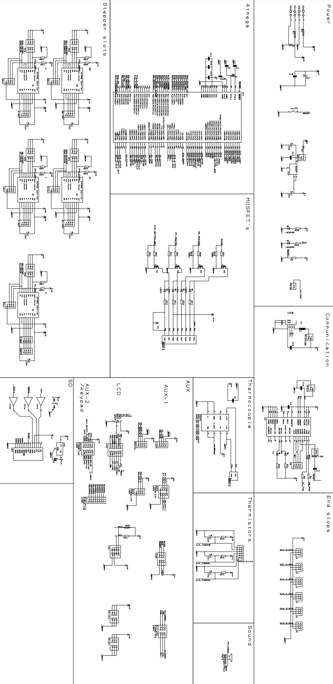

## Hoja características MOSFET

